ACTA APROBADA
SESIÓN ORDINARIA No. 2991
FECHA: Miércoles 28 de setiembre de 2016
HORA: 7:30 a.m.
LUGAR: SALA DEL CONSEJO INSTITUCIONAL
PRESENTES
Ing. Luis Paulino Méndez Presidente y Rector a.i.
Máster Jorge Carmona Chaves Funcionario Administrativo del ITCR
Sr. William Boniche Gutiérrez Estudiante del ITCR
Sr. Henry Alfaro Arias Estudiante del ITCR
Sr. Eddie Gómez Serrano Estudiante del ITCR
Ing. Carlos Roberto Acuña Esquivel Representante de los Egresados
Máster María Estrada Sánchez Profesora del ITCR
MSc. Jorge Chaves Arce Profesor del ITCR
Ing. Alexander Valerín Castro Funcionario Administrativo del ITCR
Dr. Tomás Guzmán Hernández Representante Docente Sede Regional y Centro Académico
AUSENTE:
Lic. William Buckley Buckley Profesor del ITCR
Dr. Bernal Martínez Gutiérrez Profesor del ITCR
FUNCIONARIOS
Lic. Isidro Álvarez Salazar Auditor Interno
Licda. Bertalía Sánchez Salas Directora Ejecutiva de la Secretaría
del Consejo Institucional
ÍNDICE
PÁGINA
ASUNTOS DE TRÁMITE
ARTÍCULO 1. Aprobación de Agenda | 3
ARTÍCULO 2. Aprobación del Acta No. 2990 | 3
ARTÍCULO 3. Informe de Correspondencia (documento anexo) | 4
ARTÍCULO 4. Informe de Rectoría | 11
ARTÍCULO 5. Propuestas de Comisiones | 12
ARTÍCULO 6. Propuestas de Miembros del Consejo Institucional | 12
ARTÍCULO 7. Designación de un(a) representante del Consejo Institucional, para el Acto de Graduación No. 248, por celebrarse el próximo 07 de octubre de 2016, a las 11:00 am., en el Centro de Transferencia Tecnológica y Educación Continua (A cargo de la Presidencia) | 12
ARTÍCULO 8. Designación de un(a) representante del Consejo Institucional, para el Acto de Graduación Extraordinario No. 249, por celebrarse el próximo 04 de noviembre de 2016, a las 2:00 pm., en el Centro de las Artes (A cargo de la Presidencia) | 13
ARTÍCULO 9. Designación de un(a) representante del Consejo Institucional, para que asista a la inauguración de la semana TEC Emprende e inauguración del Mercadito Emprendedor, por celebrarse el próximo 03 de octubre de 2016, a las 11:00 am., en la Sala de Conferencia de la Biblioteca (A cargo de la Presidencia) | 13
ASUNTOS DE FONDO
ARTÍCULO 10. Solicitud de autorización para que el Lic. Isidro Álvarez participe en la 21 Edición del Congreso Latinoamericano de Auditoría Interna y autorización pago de viáticos al exterior, pasajes aéreos, inscripción y seguros, organizado por el Instituto de Auditores Internos de República Dominicana, del 15 al 20 de octubre de 2016 (A cargo de la Presidencia) | 14
ARTÍCULO 11. Pronunciamiento del Consejo Institucional sobre el Proyecto de “Ley para mejorar la lucha contra el Fraude Fiscal, Capítulo I, Reforma al Código de Normas y Procedimientos Tributarios Ley No. 4755, del 29 de abril de 1971 y sus Reformas, Expediente No. 19.245 (A cargo de la Presidencia) | 18
ARTÍCULO 12. Pronunciamiento del Consejo Institucional sobre el Proyecto de “Ley Reforma al Artículo 56 Bis del Código Procesal Penal, Ley No. 4573 del 4 de mayo de 1970”, Expediente No. 20.020 (A cargo de la Presidencia) | 22
ASUNTOS DE FORO
ARTÍCULO 13. Dirección de Extensión (a cargo de la Presidencia) | 23
ASUNTOS VARIOS
ARTÍCULO 14. Extralimitación de funciones del Comité de Becas | 36
ARTÍCULO 15. Dinámicas de las propuestas | 36
ARTÍCULO 16. Administración de las instalaciones eléctricas | 36
ARTÍCULO 17. Participación del Consejo Institucional en la A.I.R. | 36
ARTÍCULO18. Coordinación de la alimentación en las Comisiones Permanentes | 36
ARTÍCULO 19. Visita de representantes de la empresa Google | 37
ARTÍCULO 20. Visita representantes estudiantiles en el Centro Académico de Limón | 37
ARTÍCULO 21. Evaluación de Proyectos del Banco Mundial | 37
ARTÍCULO 22.Traslado del Proyecto de Ley a la Comisión de Estatuto Orgánico | 37

El señor Luis Paulino Méndez, quien preside, inicia la sesión a las siete horas con cuarena y tres minutos de la mañana, con la presencia del Sr. Henry Alfaro, Sr. William Boniche, Ing. Jorge Chaves, Dr. Tomás Guzmán, Sr. Eddie Gómez, Ing. Jorge Carmona, Máster María Estrada, Ing. Carlos Roberto Acuña e Ing. Alexander Valerín.
El señor Luis Paulino Méndez justifica la ausencia de los señores: Julio Calvo y William Buckley, por motivos de salud y el Bernal Martínez, sacó el día para atender asuntos de salud de madre enferma.
CAPÍTULO DE AGENDA
ARTÍCULO 1. Aprobación de la Agenda
El señor Luis Paulino Méndez somete a votación la agenda del día y se obtiene el siguiente resultado: 10 votos a favor, 0 en contra.
Por lo tanto, la agenda se aprueba de la siguiente manera:
ASUNTOS DE TRÁMITE
Asistencia
- Aprobación de Agenda
- Aprobación del Acta 2990
- Informe de Correspondencia (documento anexo)
- Informes de Rectoría
- Propuestas de Comisiones
- Propuestas de miembros del Consejo Institucional
- Designación de un(a) representante del Consejo Institucional, para el Acto de Graduación No. 248, por celebrarse el próximo 07 de octubre de 2016, a las 11:00 am., en el Centro de Transferencia Tecnológica y Educación Continua (A cargo de la Presidencia)
- Designación de un(a) representante del Consejo Institucional, para el Acto de Graduación Extraordinaria No. 249, por celebrarse el próximo 04 de noviembre de 2016, a las 2:00 pm., en el Centro de las Artes (A cargo de la Presidencia)
- Designación de un(a) representante del Consejo Institucional, para que asista a la inauguración de la semana TEC Emprende e inauguración del Mercadito Emprendedor, por celebrarse el próximo 03 de octubre de 2016, a las 11:00 am., en la Sala de Conferencia de la Biblioteca (A cargo de la Presidencia)
ASUNTOS DE FONDO
- Solicitud de autorización para que el Lic. Isidro Álvarez participe en la 21 Edicición del Congreso Latinoamericano de Auditoría Interna y autorización pago de viáticos al exterior, pasajes aéreos, inscripción y seguros, organizado por el Instituto de Auditores Internos de República Dominicana, del 15 al 20 de octubre de 2016 (A cargo de la Presidencia)
- Pronunciamiento del Consejo Institucional sobre el Proyecto de “Ley para mejorar la lucha contra el Fraude Fiscal, Capítulo I, Reforma al Código de Normas y Procedimientos Tributarios Ley No. 4755, del 29 de abril de 1971 y sus Reformas, Expediente No. 19.245 (A cargo de la Presidencia)
- Pronunciamiento del Consejo Institucional sobre el Proyecto de “Ley Reforma al Artículo 56 Bis del Código Procesal Penal, Ley No. 4573 del 4 de m ayo de 1970”, Expediente No. 20.020 (A cargo de la Presidencia)
ASUNTOS DE FORO
- Dirección de Extensión (A cargo de la Presidencia)
ASUNTOS DE VARIOS
- Varios
ARTÍCULO 2. Aprobación del Acta 2990
El señor Isidro Álvarez solicita posponer la aprobación del Acta para la próxima Sesión porque no recuerda haberla visto.
La señora María Estrada dice que ella no recibió el acta por correo.
La señora Bertalía Sánchez dice que revisará si fue que omitió enviarla.
Los miembros del Consejo Institucional están de acuerdo en posponerla para la próxima semana.
La discusión de este punto consta en el archivo digital de la Sesión No. 2991.
CAPITULO DE CORRESPONDENCIA
ARTÍCULO 3. Informe de Correspondencia (documento anexo)
La señora Bertalía Sánchez da a conocer la correspondencia recibida por la Secretaría del Consejo Institucional, la cual incluye:
Correspondencia remitida al Presidente del Consejo Institucional:
- DSC-328-2016, Memorando con fecha de recibido 19 de setiembre del 2016, suscrito por el MSc. Edgardo Vargas, Director Sede Regional San Carlos, dirigido al Dr. Julio Calvo, Presidente del Consejo Institucional, con copia al Ing. Alexander Valerín, de la Comisión de Planificación y Administración, en el cual solicita conertir las plazas de cargo temporal a plazas de cargo fijo, así como el traslado de plazas para las Carreras de Ing. Producción e Ing. Electrónica a las respectivas carreras (SCI- 3669-09-2016).
Se toma nota.
- VIESA-1314-2016, Memorando con fecha de recibido 21 de setiembre del 2016, suscrito por la Dra. Claudia Madrizova, Vicerrectora de Vida Estudiantil y Servicios Académicos, dirigido al Dr. Julio Calvo, Presidente del Consejo Institucional, en el cual solicita un espacio en la Sesión del Consejo con el fin de presentar en un Foro, la “Estrategia Atracción, Inserción y Permanencia de las mujeres en la Ingeniería”. (SCI- 3674-09-2016).
Se toma nota. Foro para agendar
- VIESA-1333-2016, Memorando con fecha de recibido 22 de setiembre del 2016, suscrito por la Dra. Claudia Madrizova, Vicerrectora de Vida Estudiantil y Servicios Académicos, dirigido al Dr. Julio Calvo, Presidente del Consejo Institucional, en el cual solicita el nombramiento de un representante al Acto de Graduación Extraordinario No. 249, correspondiente al I semestre 2016, en el Centro de las Artes el día viernes 04 de noviembre a las 2:00 pm. (SCI- 3686-09-2016).
Se toma nota. Punto de agenda
- CM-186-2016, Memorando con fecha de recibido 21 de setiembre de 2016, suscrito por la Licda. Ana Julia Araya Alfaro, Jefa de Área de la Asamblea Legislativa, dirigido al Dr. Julio Calvo, Rector, en el cual solicita criterio sobre el texto sustitutivo aprobado del Proyecto de Ley “Adición del Artículo 5 Bis a la Ley de la Promoción de la Igualdad Social de la Mujer, No. 7142 de 26 de marzo de 1990 ”, Expediente No. 20.001. (SCI- 3678-09-2016).
Se toma nota. Se traslada a Asesoría Legal y Oficina de Equidad de Género
- OPI-554-2016, Memorando con fecha de recibido 21 de setiembre de 2016, suscrito por la MAU. Tatiana Fernández, Directora Oficina de Planificación Institucional, dirigido al Dr. Julio Calvo, Presidente del Consejo Institucional, con copia al Consejo Institucional, en el cual remite dictamen positivo sobre la creación de las unidades internas de la Auditoría Interna del ITCR, en atención al acuerdo de la sesión 2985, Artículo 9 del 17 de agosto de 2016. (SCI- 3693-09-2016).
Se toma nota en el Seguimiento de Ejecución de Acuerdos tomados por el CI y se traslada a la Comisión de Planificación y Administración
- CTE-92-2016, Memorando con fecha de recibido 22 de setiembre de 2016, suscrito por la Licda. Silma Elisa Bolaños, Jefa de Área de la Asamblea Legislativa, dirigido al Dr. Julio Calvo, Rector, en el cual solicita criterio sobre el Proyecto de “Ley para la Creación de Escuelas Laboratorio Costarricense y Liceos Laboratorio Costarricense”,ExpedienteNo.19.797. (SCI- 3694-09-2016).
Se toma nota. Se traslada a la Escuela de Educación Técnica y Vicerrectoría de Docencia
Correspondencia remitida al Consejo Institucional
- FEITEC-398-2016, Memorando con fecha de recibido 19 de setiembre del 2016, suscrito por la Sra. Adriana Aguilar, Secretaria del Consejo Ejecutivo FEITEC, dirigido a la Licda. Bertalía Sánchez Salas, Directora Ejecutiva, Secretaría del Consejo Institucional, en el cual informa que en la Sesión del Consejo Ejecutivo FEITEC No. 131, se acordó nombrar a la señorita Yancy Garro Ureña, como representante ante la Comisión de Cargas Académicas Docentes. Dicho nombramiento estará vigente hasta el 31 de junio del 2017. (SCI- 3667-09-2016).
Se toma en Comisión Especial y en el Seguimiento de Ejecución de los Acuerdos tomados por el Consejo Institucional.
- FEITEC-400-2016, Memorando con fecha de recibido 19 de setiembre del 2016, suscrito por la Sra. Adriana Aguilar, Secretaria del Consejo Ejecutivo FEITEC, dirigido a la Licda. Bertalía Sánchez Salas, Directora Ejecutiva, Secretaría del Consejo Institucional, en el cual informa que en la Sesión del Consejo Ejecutivo FEITEC No. 131, se acordó nombrar a la señorita Valeria Sell Saénz, como Representante Estudiantil ante la Comisión para lograr mayores niveles de Equidad en el ITCR. Dicho nombramiento estará vigente hasta el 31 de junio del 2017. (SCI- 3668-09-2016).
Se toma en la Comisión Especial y en el Seguimiento de Ejecución de los Acuerdos tomados por el Consejo Institucional.
- SCI-572-2016 Memorando con fecha de recibido 21 de setiembre de 2016, suscrito por el Lic. Eduardo Arcia Villalobos, Asistente del Consejo Institucional, dirigido a la Licda. Bertalía Sánchez Salas, Directora Ejecutiva, Secretaría del Consejo Institucional, en el cual informa que en atención a lo solicitado en el oficio SCI-553-2016, se procedió a estudiar todo el expediente jurídico y el día lunes 19 de setiembre informó verbalmente ante los miembros de la Comisión de Planificación y Administración, quienes hicieron todas las consultas. Consultó si requerían el informe por escrito y le indicaron que por el momento no era indispensable. SCI-3675-09-2016)
Se toma nota. Se Traslada a la Comisión de Planificación y Administración
- Memorando-494-2016, con fecha de recibido 21 de setiembre de 2016, suscrito por el Dr. Alejandro Masís, Director Escuela de Administración de Empresas, dirigido a los Miembros del Consejo Institucional, en el cual invita a las actividades de la Semana Tec Emprende 2016, de.01 al 07 de octubre 2016, además solicita la participación de un representante del Consejo Institucional como jurado, para el 02 de octubre a partir de las 11:00 am en el Centro de Formación La Catalina, ubicado en Birrí de Heredia, del Hotel Monte Campana, 1 km. al oeste. Adicionalmente el 03 de octubre se estará inaugurando la Semana Tec Emprende a las 9:30 am, en la Sala de Conferencias de la Biblioteca José Figueres Ferrer. (SCI-3685-09-2016)
Se toma nota. Punto de agenda
- R-1011-2016, Memorando con fecha de recibido 22 de setiembre de 2016, suscrito por el señor Julio Calvo, Rector, dirigido a Licda. Bertalía Sánchez Salas, Directora Ejecutiva, Secretaría del Consejo Institucional, en el cual remite los criterios sobre Proyecto Ley Exp. 20.037 “Autorización a la Municipalidad de Cantón Central de San José, para que cambie el uso de bien demanial a bien patrimonial, para construir un parque Tecnológico y un Centro de Estudio Universitario de Formación Tecnológico” emitidos al respecto, por la MAU. Tatiana Fernández y el Arq. Tomás Martínez. Lo anterior, con el fin de que sean considerados como insumos, para el pronunciamiento del Consejo Institucional (SCI-3692-09-2016)
Se toma nota. Futuro punto de agenda
Correspondencia remitida con copia Consejo Institucional
- SCI-564-2016 Memorando con fecha de recibido 20 de setiembre de 2016, suscrito por la Licda. Bertalía Sánchez Salas, Directora Ejecutiva, Secretaría del Consejo Institucional, dirigido al Dr. Julio Calvo, Rector , con copia al Consejo Institucional, en el cual informa que en la Sesión Ordinaria No. 2989, realizada el 14 de setiembre del 2016, en el Capítulo de Varios, el señor Jorge Carmona, Representante Administrativo ante el Consejo Institucional, se refirió al estudio de acceso a los parqueos en la Institución, el cual fue expuesto en el Consejo de Rectoría, y solicita se realice esa exposición en el Consejo Institucional ya que es interés de los integrantes conocerlo. (SCI-3672-09-2016)
Se toma nota. Foro pendiente
- SCI-566-2016 Memorando con fecha de recibido 21 de setiembre de 2016, suscrito por el Ing. Jorge Chaves, Coordinador Comisión de Asuntos Académicos y Estudiantiles, dirigido al Ing. Hugo Navarro Serrano, Director de la Escuela de Educación Técnica, con copia al Consejo Institucional, en el cual se le solicita remita una nota donde indique lo comentado en la reunión 520-2016, para adjuntarlo como anexo a dicha propuesta. (SCI-3673-09-2016)
Se toma nota.
- SCI-562-2016 Memorando con fecha de recibido 21 de setiembre de 2016, suscrito por el Dr. Bernal Martínez, Coordinador de la Comisión de Planificación y Administración, dirigido al Ing. Luis Paulino Méndez, Vicerrector de Docencia, con copia al Consejo Institucional, en el cual indica que como complemento a la solicitud de plazas para la WEB Institucional, adjunta el proyecto Mejoramiento al 31 de agosto 2016. Por lo que, se dispuso ofrecer el espacio a partir de la aprobación del presupuesto ordinario 2017, para que en el momento en que lo considere conveniente, solicita audiencia a la Comisión para exponer el informe. (SCI-3676-09-2016)
Se toma nota.
- SCI-563-2016 Memorando con fecha de recibido 21 de setiembre de 2016, suscrito por el Dr. Bernal Martínez, Coordinador de la Comisión de Planificación y Administración, dirigido al Ing. Humberto Villalta, Vicerrector de Administración, con copia al Consejo Institucional, en el cual informa que la Comisión revisó el oficio ViDa-726-2016, en el cual informa que de acuerdo a lo conversado con su persona en la reunión de la Comisión de Planificación, realizada el 12 de setiembre, 2016, respetuosamente se le solicita trasladar los fondos correspondientes al fondo para automatización de procesos al DATIC y que informe a este Consejo de la ejecución de dichos fondos mientras estuvieron bajo su administración, con un detalle de los fondos asignados a cada proyecto y su estado. (SCI-3677-09-2016)
Se toma nota en el Seguimiento de Ejecución de los Acuerdos tomados por el Consejo Institucional.
- Asesoría Legal-509-2016, Memorando con fecha de recibido 21 de setiembre de 2016, suscrito por el Lic. Marco Rojas Valle, Director a.i de Asesoría Legal, dirigido a la Licda. Bertalía Sánchez Salas, Directora Ejecutiva, Secretaría Consejo Institucional, en el cual remite criterio del Proyecto de Ley “Reforma del Artículo 56 bis del Código Procesal Penal, Ley No. 4573 del 04 de mayo de 1970”, Expediente 20.020. (SCI-3680-09-2016)
Se toma nota. Punto de agenda
- DATIC-520-2016, Memorando con fecha de recibido 21 de setiembre del 2016, suscrito por el Ing. Alfredo Villarreal, Director del Departamento de Administración de Tecnologías de Información Comunicaciones, dirigido al Dr. Julio Calvo, Rector, con copia al Consejo Institucional, en el cual expresa su molestia acerca de la directriz para el uso del transporte institucional, mediante la cual no se pueden atender situaciones de emergencia tal y como la acontecida en el Centro Académico de Limón el lunes 19 de setiembre. (SCI- 3679-09-2016).
Se toma nota
- SCI-565-2016 Memorando con fecha de recibido 21 de setiembre de 2016, suscrito por la Licda. Bertalía Sánchez Salas, Directora Ejecutiva, Secretaría Consejo Institucional, dirigido al Dr. Bernal Martínez, Coordinador de la Comisión de Planificación y Administración, con copia al Consejo Institucional, en el cual traslada correspondencia de la Sesión No. 2990, artículo 3, incisos 1 y 28, del 21 de setiembre del 2016 (SCI-3681-09-2016)
Se toma nota.
- SCI-568-2016 Memorando con fecha de recibido 21 de setiembre de 2016, suscrito por la Licda. Bertalía Sánchez Salas, Directora Ejecutiva, Secretaría Consejo Institucional, dirigido al MSc. Jorge Chaves, Coordinador de la Comisión de Asuntos Académicos y Estudiantiles, con copia al Consejo Institucional, en el cual traslada correspondencia de la Sesión No. 2990, artículo 3, incisos 1 y 9, del 21 setiembre de 2016. (SCI-3682-09-2016)
Se toma nota.
- SCI-570-2016 Memorando con fecha de recibido 21 de setiembre de 2016, suscrito por la Licda. Bertalía Sánchez Salas, Directora Ejecutiva, Secretaría Consejo Institucional, dirigido al Dr. Alejandro Masis, Director Escuela de Administración de Empresas, Dra. Martha Calderón, Directora Escuela de Ciencias Sociales y a la M.Sc. Ana Rosa Ruíz, Directora Oficina de Equidad de Género, con copia al Consejo Institucional, en el cual solicita criterio sobre el texto sustitutivo del Proyecto de Ley “Creación de un Depósito Libre Comercial en el Área del Cantón de Talamanca ”, Expediente No. 19.592. (SCI-3683-09-2016)
Se toma nota.
- SCI-571-2016 Memorando con fecha de recibido 21 de setiembre de 2016, suscrito por la Licda. Bertalía Sánchez Salas, Directora Ejecutiva, Secretaría Consejo Institucional, dirigido al M. Sc Rodolfo Canessa Mora, Director Escuela de Forestal, M Eng. Carlos Alvarado Ulloa, Director Escuela de Biología y a la Dra. Floria Roa, Directora Escuela de Química, con copia al Consejo Institucional, en el cual solicita criterio sobre el Proyecto de Ley “Autorización al Instituto Costarricense de Electricidad para el aprovechamiento de la Energía Geotérmica que se encuentra en Áreas Silvestres Protegidas Seleccionadas”, Expediente No. 19.233. (SCI-3684-09-2016)
Se toma nota.
- SCI-573-2016 Memorando con fecha de recibido 22 de setiembre de 2016, suscrito por la Licda. Bertalía Sánchez Salas, Directora Ejecutiva, Secretaría Consejo Institucional, dirigido al Ing. Jorge Chaves, Coordinador de la Comisión de Asuntos Académicos y Estudiantiles, con copia al Consejo Institucional, en el cual solicita información basada en los indicadores institucionales para medir el impacto de las escuelas del ITCR. (SCI-3688-09-2016)
Se toma nota.
- SCI-579-2016 Memorando con fecha de recibido 21 de setiembre de 2016, suscrito por el Dr. Bernal Martínez, Coordinador de la Comisión de Planificación y Administración, dirigido al Ing. Lindbergh Blanco Arguello, Gerente General, Constructora Industrial, con copia al Consejo Institucional, en el cual informa que el Consejo Institucional conoció el Recurso de Revocatoria y la denuncia presentada el miércoles 14 de setiembre de 2016, ante el señor Rector como jerarca del Tec y ante el Consejo Institucional y se acordó designar a la Comisión de Planificación y Administración del Consejo Institucional, para que lleve a cabo las diligencias correspondientes para aclarar los hechos presentados en el documento Constructora Industrial-120916130 y proponga al Pleno lo que corresponda. Se agendó el tema para la reunión del próximo lunes 03 de octubre del 2016, a las 10:00 a.m., en la Sala de Sesiones del Consejo Institucional, edificio Rectoría, por lo cual le invita a que se haga presente en la misma, con el fin de ampliar información al respecto . (SCI-3689-09-2016)
Se toma nota. Se Traslada a la Comisión de Planificación y Administración
- SCI-542-2016 Memorando con fecha de recibido 14 de setiembre de 2016, suscrito por la Licda. Bertalía Sánchez Salas, Directora Ejecutiva, Secretaría del Consejo Institucional, dirigido al MBA. Roy D´Avanzo, Director Departamento de Financiero Contable, con copia al Consejo Institucional, en el cual remite recordatorio de cumplimiento de acuerdo, según revisión del Control del Seguimiento de Acuerdos en Sesión Ordinaria No. 2988, Sesión Ordinaria No. 2957, Artículo 7, del 10 de febrero de 2016, inciso b. “Indicar a la Administración que debe de atender las observaciones de la Auditoría Interna presentadas en el Informe de Asesoría AUDI-AS-005-2016 “Observaciones al Presupuesto Extraordinario 2-2016 y a la Evaluación del Plan Anual Operativo 2016”, e informar al Consejo Institucional en un plazo de dos meses de las acciones realizadas”. (SCI-3691-09-2016)
Se toma nota en el Seguimiento de Ejecución de los Acuerdos tomados por el Consejo Institucional.
Correspondencia remitida a Comisiones Permanentes
- R-1002-2016, Memorando con fecha de recibido 20 de setiembre de 2016, suscrito por el señor Julio Calvo, Rector, dirigido al Dr. Bernal Martínez, Coordinador de la Comisión de Planificación y Administración, con copia a la Licda. Bertalía Sánchez Salas, Directora Ejecutiva, Secretaría del Consejo Institucional, en el cual informa que el Consejo de Rectoría en las Sesiones Nº 32-2016, Artículo 5, del 5 de setiembre y Nº 34-2016, Artículo 7 del 20 de setiembre del 2016, conoció y avaló la propuesta de plazas de renovación, reconversión y nuevas financiadas con Fondos del Sistema 2017. (SCI-3670-09-16)
Se toma nota. Futuro Punto de agenda
- R-1003-2016, Memorando con fecha de recibido 20 de setiembre de 2016, suscrito por el señor Julio Calvo, Rector, dirigido al Dr. Bernal Martínez, Coordinador de la Comisión de Planificación y Administración, con copia a la Licda. Bertalía Sánchez Salas, Directora Ejecutiva, Secretaría del Consejo Institucional, en el cual remite el Presupuesto Ordinario 2017, en formato de la Contraloría General de la República, el cual fue conocido y avalado por el Consejo de Rectoría en la Sesión No. 34-2016, articulo 6, del 19 de setiembre del 2016. Así mismo se remite la vinculación con el Plan Anual Operativo. (SCI-3671-09-16)
Se toma nota. Futuro Punto de agenda
- VAD-558-2016, Memorando con fecha de recibido 13 de setiembre de 2016, suscrito por el MBA. Humberto Villalta, Vicerrector de Administración, dirigido al Lic. Johnny Masís Siles, Coordinador Unidad de Análisis Financiero y Presupuesto, con copia al Dr. Bernal Martínez Gutiérrez, Coordinador, Comisión de Planificación y Administración, en atención al oficio SCI-563-2016 favor de trasladar la reserva para automatización al DATIC, a fin de cumplir con los requerimientos del acuerdo tomado por el Consejo Institucional en la Sesión Ordinaria No. 2940, Artículo 12 del 30 de setiembre del 2015 “Disposiciones sobre Formulación Presupuestaria del Instituto Tecnológico de Costa Rica para el 2016”. (SCI-3690-09-2016)
Se toma nota en el Seguimiento de Ejecución de los Acuerdos tomados por el Consejo Institucional.
ADDENDUM DE CORRESPONDENCIA
- AUDI-285-2016, Memorando con fecha de recibido 26 de setiembre de 2016, suscrito por el Lic. Isidro Álvarez, Auditor Interno, dirigido al Dr. Julio Calvo, Presidente del Consejo Institucional, en el cual solicita autorización para participar en la 21 Edición del Congreso Latinoamericano de Auditoría Interna, se celebrará en Punta Cana, República Dominicana , organizado por el Instituto de Auditores Internos de República Dominicana, del 15 al 19 de octubre de 2016. Además solicita gestionar lo que corresponda para que ese órgano colegiado autorice la participación del suscrito en este evento, así como los gastos requeridos según el detalle adjunto. (SCI-3697-09-2016)
Se toma nota. Punto de agenda
- R-1020-2016, Memorando con fecha de recibido 27 de setiembre de 2016, suscrito por el señor Julio Calvo, Rector, dirigido al MSc. Luis Paulino Méndez, Vicerrector de Docencia, con copia al Consejo Institucional, en el cual remite Resolución RR-314-2016 y se designa como Rector a.i al MSc. Luis Paulino Méndez, Vicerrector de Docencia, la mañana del 28 de setiembre y el día completo del 29 de setiembre del presente año inclusive. (SCI-3699-09-16)
Se toma nota.
La señora Bertalía Sánchez da lectura al informe de correspondencia, la cual presenta observaciones; se toma nota en el Seguimiento de Acuerdos, cuando corresponde y se direcciona a las diferentes Comisiones.
Punto 6. (CTE-92-2016), Memorando con fecha de recibido 22 de setiembre de 2016, suscrito por la Licda. Silma Elisa Bolaños, Jefa de Área de la Asamblea Legislativa, dirigido al Dr. Julio Calvo, Rector, en el cual solicita criterio sobre el Proyecto de “Ley para la Creación de Escuelas Laboratorio Costarricense y Liceos Laboratorio Costarricense”,
ExpedienteNo.19.797. (SCI- 3694-09-2016).
Se toma nota. Se traslada a la Escuela de Educación Técnica y Vicerrectoría de Docencia
La señora Bertalía Sánchez consulta a qué instancias se les puede pedir criterio sobre este Proyecto de Ley.
El señor Luis Paulino Méndez acota que se le puede pedir ayuda a la Escuela de Educación Técnica y a la Vicerrectoría de Docencia.
Punto 7. (FEITEC-398-2016), Memorando con fecha de recibido 19 de setiembre del 2016, suscrito por la Sra. Adriana Aguilar, Secretaria del Consejo Ejecutivo FEITEC, dirigido a la Licda. Bertalía Sánchez Salas, Directora Ejecutiva, Secretaría del Consejo Institucional, en el cual informa que en la Sesión del Consejo Ejecutivo FEITEC No. 131, se acordó nombrar a la señorita Yancy Garro Ureña, como representante ante la Comisión de Cargas Académicas Docentes. Dicho nombramiento estará vigente hasta el 31 de junio del 2017. (SCI- 3667-09-2016).
Se toma en Comisión Especial y en el Seguimiento de Ejecución de los Acuerdos tomados por el Consejo Institucional.
La señora Bertalía Sánchez, informa que la juramentación será el martes 4 de octubre y si alguno no puede hacerse presente ese día, puede venir en cualquier momento para juramentarlo.
Punto 11. (R-1011-2016), Memorando con fecha de recibido 22 de setiembre de 2016, suscrito por el señor Julio Calvo, Rector, dirigido a Licda. Bertalía Sánchez Salas, Directora Ejecutiva, Secretaría del Consejo Institucional, en el cual remite los criterios sobre Proyecto Ley Exp. 20.037 “Autorización a la Municipalidad de Cantón Central de San José, para que cambie el uso de bien demanial a bien patrimonial, para construir un parque Tecnológico y un Centro de Estudio Universitario de Formación Tecnológico” emitidos al respecto, por la MAU. Tatiana Fernández y el Arq. Tomás Martínez. Lo anterior, con el fin de que sean considerados como insumos, para el pronunciamiento del Consejo Institucional (SCI-3692-09-2016)
Se toma nota. Futuro punto de agenda
La señora Bertalía Sánchez explica que este proyecto lo tramitó directamente el señor Julio Calvo y solicitó que enviaran los criterios a la Secretaría del Consejo Institucional, cree que ya se puede poner como punto de agenda para la próxima semana.
La discusión de este punto consta en el archivo digital de la Sesión No. 2991.
ARTÍCULO 4. Informes de Rectoría
No se presentan Informes de Rectoría.
CAPITULO PROPUESTAS DE COMISIONES
ARTÍCULO 5. Propuestas de Comisiones
No se presentaron propuestas de Comisiones del Consejo Institucional.
CAPITULO PROPUESTAS DE MIEMBROS
ARTÍCULO 6. Propuestas de Miembros del Consejo Institucional
No se presentaron propuestas de Miembros del Consejo Institucional.
ARTÍCULO 7. Designación de un(a) representante del Consejo Institucional, para el Acto de Graduación No. 248, por celebrarse el próximo 07 de octubre de 2016, a las 11:00 am., en el Centro de Transferencia Tecnológica y Educación Continua
El señor Luis Paulino Méndez presenta la propuesta denominada: “Designación de un(a) representante del Consejo Institucional, para el Acto de Graduación No. 248, por celebrarse el próximo 07 de octubre de 2016, a las 11:00 am., en el Centro de Transferencia Tecnológica y Educación Continua”; elaborada por la Presidencia. (Adjunta al acta de esta Sesión).
Los miembros del Consejo Institucional proponen al señor Tomás Guzmán, quien es el representante de esa Sede y labora en la misma.
El señor Luis Paulino Méndez somete a votación la propuesta y se obtiene el siguiente resultado: 10 votos a favor, 0 en contra. Se somete a votación la firmeza del acuerdo y se obtiene el siguiente resultado: 9 votos a favor, 0 en contra.
NOTA: En el momento de la votación de la firmeza se encontraban 10 personas presente; sin embargo, el sistema registra únicamente 9 votos, en apariencia alguna persona omitió votar por error involuntario.
Por lo tanto el Consejo Institucional:
CONSIDERANDO QUE:
- El Artículo 9 del Reglamento de Normas Generales de Graduación en el Instituto Tecnológico de Costa Rica dispone:
“Los diplomas serán entregados en el Acto de Graduación oficial de la Institución en el cual se tomará el juramento establecido ante los representantes del Consejo Institucional, el Rector y el Director de la carrera correspondiente”
- La Secretaría del Consejo Institucional recibió el oficio DEVESA-590-2016, con fecha de recibido 07 de setiembre de 2016, suscrito por MSc. Noidy Salazar Arrieta, Directora DEVESA, ITCR-San Carlos, dirigido al Dr. Julio César Calvo A., Presidente del Consejo Institucional, en el cual solicita la designación de un (a) representante del Consejo Institucional, para el Acto de Graduación No. 248, por celebrarse el próximo 07 de octubre del 2016, a las 11:00 am., en el Centro de Transferencia Tecnológica y Educación Continua.
SE ACUERDA:
- Designar al Dr. Tomás Guzmán Hernández, como representante del Consejo Institucional, para que participe en el Acto de Graduación Ordinario No. 248, correspondiente al I Semestre 2016, que se llevará a cabo el 07 de octubre del 2016, Sede Regional San Carlos, en el Centro de Transferencia Tecnológica y Educación Continua, a las 11:00 am.
- Comunicar. ACUERDO FIRME.
La discusión de este punto consta en el archivo digital de la Sesión No. 2991.
ARTÍCULO 8. Designación de un(a) representante del Consejo Institucional, para el Acto de Graduación Extraordinaria No. 249, por celebrarse el próximo 04 de noviembre de 2016, a las 2:00 pm., en el Centro de las Artes
El señor Luis Paulino Méndez presenta la propuesta denominada: “Designación de un(a) representante del Consejo Institucional, para el Acto de Graduación Extraordinaria No. 249, por celebrarse el próximo 04 de noviembre de 2016, a las 2:00 pm., en el Centro de las Artes”; elaborada por la Presidencia. (Adjunta al acta de esta Sesión).
Los miembros del Consejo Institucional, proponen a la señora María Estrada.
El señor Luis Paulino Méndez somete a votación la propuesta y se obtiene el siguiente resultado: 10 votos a favor, 0 en contra. Se somete a votación la firmeza del acuerdo y se obtiene el siguiente resultado: 10 votos a favor, 0 en contra.
Por lo tanto el Consejo Institucional:
CONSIDERANDO QUE:
- El Artículo 9 del Reglamento de Normas Generales de Graduación en el Instituto Tecnológico de Costa Rica dispone:
“Los diplomas serán entregados en el Acto de Graduación oficial de la Institución en el cual se tomará el juramento establecido ante los representantes del Consejo Institucional, el Rector y el Director de la carrera correspondiente”
- La Secretaría del Consejo Institucional recibió el oficio VIESA-1333-2016, con fecha de recibido 22 de setiembre de 2016, suscrito por la Dra. Claudia Madrizova M., Vicerrectora de Vida Estudiantil y Servicios Académicos, dirigido al Dr. Julio César Calvo A., Presidente del Consejo Institucional, en el cual solicita la designación de un (a) representante del Consejo Institucional, para el Acto de Graduación Extraordinario No. 249, por celebrarse el viernes 04 de noviembre del 2016, en el Centro de las Artes, a las 2:00 pm.
SE ACUERDA:
- Designar a la señora María Estrada, como representante del Consejo Institucional, para que participe en el Acto de Graduación Extraordinario No. 249, correspondiente al I Semestre 2016, que se llevará a cabo el viernes 04 de noviembre del 2016, en el Centro de las Artes, a las 2:00 pm.
- Comunicar. ACUERDO FIRME.
La discusión de este punto consta en el archivo digital de la Sesión No. 2991.
ARTÍCULO 9. Designación de un(a) representante del Consejo Institucional, para que asista a la inauguración de la semana TEC Emprende e inauguración del Mercadito Emprendedor, por celebrarse el próximo 03 de octubre de 2016, a las 11:00 am., en la Sala de Conferencia de la Biblioteca
El señor Luis Paulino Méndez presenta la propuesta denominada: “Designación de un(a) representante del Consejo Institucional, para que asista a la inauguración de la semana TEC Emprende e inauguración del Mercadito Emprendedor, por celebrarse el próximo 03 de octubre de 2016, a las 11:00 am., en la Sala de Conferencia de la Biblioteca” ; elaborada por la Presidencia. (Adjunta al acta de esta Sesión).
Los miembros del Consejo Institucional proponen al señor Jorge Carmona.
El señor Luis Paulino Méndez somete a votación la propuesta y se obtiene el siguiente resultado: 9 votos a favor, 0 en contra.
NOTA: En el momento de la votación de la propuesta se encontraban 10 personas presentes; sin embargo, el sistema registra únicamente 9 votos, en apariencia alguna persona omitió votar por error involuntario.
Se somete a votación la firmeza del acuerdo y se obtiene el siguiente resultado: 10 votos a favor, 0 en contra.
Por lo tanto el Consejo Institucional:
CONSIDERANDO QUE:
- La Secretaría del Consejo Institucional recibió el oficio AE-494-2016, con fecha de recibido 21 de setiembre de 2016, suscrito por el Dr. Alejandro Masís Arce, Director de la Escuela de Administración de Empresas, dirigido al Dr. Julio César Calvo A., Presidente del Consejo Institucional, en el cual solicita la designación de un (a) representante del Consejo Institucional, para que asista a la inauguración de la semana Tec Emprende e inauguración del Mercadito Emprendedor, por celebrarse el próximo 03 de octubre del 2016, en la Sala de Conferencia de la Biblioteca, a las 11:00 am. (Anexo 1)
SE ACUERDA:
- Designar al señor Jorge Carmona Chaves, como representante del Consejo Institucional, para que para que asista a la inauguración de la semana Tec Emprende e inauguración del Mercadito Emprendedor, por celebrarse el próximo 03 de octubre del 2016, en la Sala de Conferencia de la Biblioteca, a las 11.00 am.
- Comunicar. ACUERDO FIRME.
La discusión de este punto consta en el archivo digital de la Sesión No. 2991.
ASUNTOS DE FONDO
ARTÍCULO 10. Solicitud de autorización para que el Lic. Isidro Álvarez participe en la 21 Edición del Congreso Latinoamericano de Auditoría Interna y autorización pago de viáticos al exterior, pasajes aéreos, inscripción y seguros, organizado por el Instituto de Auditores Internos de República Dominicana, del 15 al 20 de octubre de 2016
El señor Luis Paulino Méndez presenta la propuesta denominada: “Solicitud de autorización para que el Lic. Isidro Álvarez participe en la 21 Edición del Congreso Latinoamericano de Auditoría Interna y autorización pago de viáticos al exterior, pasajes aéreos, inscripción y seguros, organizado por el Instituto de Auditores Internos de República Dominicana, del 15 al 20 de octubre de 2016”; elaborada por la Presidencia. (Adjunta al acta de esta Sesión).
El señor Isidro Álvarez amplía información sobre su participación en el Congreso Latinoamericano de Auditoría Interna, en acatamiento del Plan de Capacitación de la Auditoría Interna, la Auditoría Interna cuenta con el presupuesto incorporado para el 2016. Presenta una observación en la fecha de salida y regreso, la cual ya procedió a corregir enviando un memorando.
Se modifica las fechas en que el señor Isidro Álvarez estará fuera del país.
El señor Isidro Álvarez se retira por ser un tema que de interés particular.
El señor Luis Paulino Méndez somete a votación secreta la propuesta y se obtiene el siguiente resultado: 10 votos a favor, 0 en contra
Por lo tanto el Consejo Institucional:
RESULTANDO QUE:
- El artículo 7 del Reglamento de Viajes y de Transportes para Funcionarios Públicos señala:
“Artículo 7°. - Competencia para extender autorizaciones. En el caso de viajes al interior del país, corresponderá dar las autorizaciones de éstos y del adelanto para los gastos de viaje y de transporte, al respectivo jefe de división, de dirección general, de departamento, o, en su defecto, al funcionario que designe el órgano competente de la entidad de que se trate.

Por su parte, corresponde a la Autoridad Superior Administrativa del ente público respectivo, dictar el acuerdo de autorización de los viajes al exterior, así como del adelanto correspondiente, en la forma que señala el Artículo 31º de este Reglamento. Se entiende como Autoridad Superior Administrativa: presidente ejecutivo, gerente general, alcalde o funcionario administrativo de mayor rango dentro de la institución u organización, según corresponda.
A su vez corresponderá al jerarca dictar el acuerdo de autorización de viajes al exterior cuando se trate de la Autoridad Superior Administrativa, del auditor y subauditor internos y de los miembros del órgano colegiado. Se entiende por jerarca el superior jerárquico, unipersonal o colegiado del órgano o ente, quien ejerce la máxima autoridad.
…”
- El artículo 31 del Reglamento de Viajes y de Transportes para Funcionarios Públicos señala:
“Artículo 31º.- Requisitos del acuerdo de viaje. Para que un funcionario tenga derecho a recibir el importe correspondiente a gastos de viaje al exterior, debe existir un acuerdo previo en que se autorice el viaje y en donde se señale como mínimo:
a) Nombre del funcionario.
b) Cargo que desempeña el servidor.
c) Países a visitar.
d) Período del viaje.
e) Objetivos del viaje.
f) Monto desglosado de las sumas adelantadas con su respectivo concepto.
g) Gastos conexos autorizados.
h) Otros gastos necesarios autorizados.
La Autoridad Superior Administrativa o el jerarca, según sea el caso,
podrá, -ante casos debidamente razonados y justificados por el funcionario interesado-, reconocer a posteriori el pago de viáticos, gastos de transporte y otros gastos necesarios incurridos durante la gira, no previstos en el acuerdo de viaje, para lo cual se hará las ampliaciones correspondientes al acuerdo de viaje original.”
CONSIDERANDO QUE:
- La Secretaría del Consejo Institucional recibió el oficio AUDI-285-2016, con fecha de recibido 26 de setiembre de 2016, suscrito por el Lic. Isidro Álvarez Salazar, Auditor Interno, remitido al Dr. Julio Calvo Alvarado, Presidente del Consejo Institucional, en el que solicita la autorización para participar en la 21 Edición del Congreso Latinoamericano de Auditoria Interna (CLAI), organizado por el Instituto de Auditores Internos de República Dominicana, del 15 al 20 de octubre de 2016, con el fin de que se someta a conocimiento y aprobación por parte del Consejo Institucional, para lo cual presenta la siguiente información: (Anexo 1)
- Del 15 al 20 de octubre de 2016, se realizará en Punta Cana, Santo Domingo, la 21 Edición del Congreso Latinoamericano de Auditoria Interna (CLAI), organizado por el Instituto de Auditores Internos de República Dominicana y auspiciado por la Federación Latinoamericana de Auditores Internos (FLAI).
- El lema del evento es: “La Misión de la Auditoría Interna: Mejorar y Proteger el Valor de las Organizaciones”, puesto que queremos destacar la relevancia que ha tenido en los últimos años y en la actualidad la función de auditoria interna, convirtiéndose en un elemento clave en la estructura de las organizaciones, principalmente aportando al fortalecimiento del control interno, la gestión de riesgos y el gobierno corporativo desde su rol como tercera línea de defensa, independiente y objetiva.
- Se cuenta no solo con la exposición en plenario de la Presidenta del Directorio del The Institute of Internal Auditors, sino también con un disertante de cada una de las Organizaciones Regionales representativas de la profesión en Asia, África, Europa, países francófonos y Latinoamérica. Junto a ellos otros especialistas de reconocida trayectoria internacional nos brindarán su conocimiento y experiencia.
- De acuerdo en las Normas Generales de Auditoría para el Sector Público, que señala que el personal de auditoría debe mantener y perfeccionar sus capacidades y competencias profesionales de educación y capacitación profesional continua, solicita gestionar lo que corresponda para que el Órgano Colegiado acuerde su participación en este evento, con fundamento en el siguiente detalle de gastos:

Concepto | Monto | Centro Funcional | Objeto de Gasto | Observación
Permiso con goce de salario para el período del 15 al 20 de octubre de 2016 |  |  |  | Según requerimiento de itinerario
Inscripción al Congreso | $650 | 5 | 1-07-01-03  (Cursos y seminarios en el exterior) | Según documento adjunto
Tiquete aéreo | $898.83 | 5 | 1-05-03-01 (Transporte en el Exterior) | Según cotización adjunta.
Viáticos al exterior | $1208.68 | 5 | 1-05-04-01  (Viáticos en el exterior) | Reglamento de Gastos de Viaje y Transporte para Funcionarios Públicos
Tarjeta de turismo | $15 | 5 | 1-05-04-01  (Viáticos en el exterior) | Requerimiento del país de República Dominicana. Según artículo 33 del Reglamento de Gastos de Viaje y Transporte para Funcionarios Públicos
Seguro Viajero en dólares con asistencia médica en cualquier parte del mundo | $44 | 5 | 1-06-01-05  (Otros Seguros) | Según cotización adjunta
TOTAL | $2816.51

- En el mismo oficio informa que los recursos necesarios se encuentran debidamente presupuestados en la Auditoría Interna, según los objetos de gastos indicados.
- Adjunta invitación al XXI Edición del Congreso Latinoamericano de Auditoria Interna (CLAI), bajo el lema “La Misión de la Auditoría Interna: Mejorar y Proteger el Valor de las Organizaciones”, organizado por el Instituto de Auditores Internos de República Dominicana,
SE ACUERDA:
- Autorizar al Lic. Isidro Álvarez Salazar, Auditor Interno, para que participe en la 21 Edición del Congreso Latinoamericano de Auditoria Interna (CLAI), bajo el lema “La Misión de la Auditoría Interna: Mejorar y Proteger el Valor de las Organizaciones”, organizado por el Instituto de Auditores Internos de República Dominicana, del 15 al 20 de octubre de 2016, por celebrarse en Punta Cana.
- Autorizar el pago de viáticos al exterior, pasajes aéreos, inscripción y seguro, tomados del Centro Funcional 05, de la Auditoría Interna, por un monto aproximado de $2816.51.
- Solicitar al Lic. Isidro Álvarez, hacer entrega de un informe al Consejo Institucional, sobre su participación en la 21 Edición del Congreso Latinoamericano de Auditoria Interna (CLAI), bajo el lema “La Misión de la Auditoría Interna: Mejorar y Proteger el Valor de las Organizaciones”, organizado por el Instituto de Auditores Internos de República Dominicana, quince días hábiles después de su regreso de la citada actividad.
- Comunicar. ACUERDO FIRME.
La discusión de este punto consta en el archivo digital de la Sesión No. 2991.
ARTÍCULO 11. Pronunciamiento del Consejo Institucional sobre el Proyecto de “Ley para mejorar la lucha contra el Fraude Fiscal, Capítulo I, Reforma al Código de Normas y Procedimientos Tributarios Ley No. 4755, del 29 de abril de 1971 y sus Reformas, Expediente No. 19.245
El señor Luis Paulino Méndez presenta la propuesta denominada: “Pronunciamiento del Consejo Institucional sobre el Proyecto de “Ley para mejorar la lucha contra el Fraude Fiscal, Capítulo I, Reforma al Código de Normas y Procedimientos Tributarios Ley No. 4755, del 29 de abril de 1971 y sus Reformas, Expediente No. 19.245”; elaborada por la Presidencia. (Adjunta al acta de esta Sesión).
RESULTANDO QUE:
- El Artículo 88 de la Constitución Política de la República de Costa Rica prescribe:
“Para la discusión y aprobación de proyectos de ley relativos a las materias puestas bajo la competencia de la Universidad de Costa Rica y de las demás instituciones de educación superior universitaria, o relacionadas directamente con ellas, la Asamblea Legislativa deberá oír previamente al Consejo Universitario o el órgano director correspondiente de cada una de ellas”.
- El Estatuto Orgánico del Instituto Tecnológico de Costa Rica, en el Artículo 18, inciso i) señala:
“Son funciones del Consejo Institucional:
…
Evacuar las consultas a que se refiere el Artículo 88 de la Constitución Política de la República”.
CONSIDERANDO QUE:
- La Secretaría del Consejo Institucional recibe oficio sin referencia, mediante correo electrónico, con fecha de recibido de 18 de julio de 2016, suscrito por la Sra. Noemy Gutiérrez Medina, Jefe de Área, Comisión Permanente de Asuntos Hacendarios, Asamblea Legislativa, dirigido al Dr. Julio Calvo Alvarado, Presidente, Consejo Institucional, en el cual se solicita criterio acerca del Texto Sustitutivo del Proyecto de Ley: “Ley para Mejorar la Lucha Contra el Fraude Fiscal”, expediente No. 19.245. (Anexo 1)
- El precitado oficio fue conocido por el Consejo Institucional, en la Sesión Ordinaria No. 2982, celebrada el día 27 de julio 2016, y se dispone remitirlo en consulta a la Oficina de Asesoría Legal, a la Escuela Administración de Empresas y a la Escuela de Ciencias Sociales. (Anexo 2)
- Lista de oficios anexos:
Anexo 1
Oficio | Asunto
Oficio sin referencia, con fecha de recibido 18 julio de 2016, de la Asamblea Legislativa | Solicitud de criterio al Instituto Tecnológico de Costa Rica sobre el Texto Sustitutivo del Proyecto de Ley: “Ley para Mejorar la Lucha Contra el Fraude Fiscal”, expediente No. 19.245.

Anexo 2
Oficio | Asunto
SCI-424-2016, del 27 de julio de 2016 | Solicitud de criterio a la Oficina de Asesoría Legal, a la Escuela Administración de Empresas y a la Escuela de Ciencias Sociales sobre el Texto Sustitutivo del Proyecto de Ley: “Ley para Mejorar la Lucha Contra el Fraude Fiscal”, expediente No. 19.245.

Anexo 3
Oficio | Asunto
AL-423-2016, del 09 de agosto de 2016 | Pronunciamiento de la Oficina de Asesoría Legal al Texto Sustitutivo del Proyecto de Ley: “Ley para Mejorar la Lucha Contra el Fraude Fiscal”, expediente No. 19.245.  Indican que en relación al texto sustitutivo objeto de análisis se considera que mejora el anterior; en el entendido que aclara, delimita funciones importantes, como son las responsabilidades de los involucrados, establece otras funciones y amplia el ámbito de aplicación, así mismo hace algunos cambios de forma, no menos importante a la hora de aplicar una ley. De tal forma esta Asesoría, considera que el texto sustitutivo motivo de la presente consulta será un instrumento importante para lograr el fin del mismo sea la lucha contra el fraude Fiscal.

Anexo 4
Oficio | Asunto
ECS-258-2016, del 17 de agosto de 2016 | Pronunciamiento de la Escuela de Ciencias Sociales sobre el Texto Sustitutivo del Proyecto de Ley: “Ley para Mejorar la Lucha Contra el Fraude Fiscal”, expediente No. 19.245.  En términos generales el proyecto persigue sanas intenciones desde el punto de vista de atender la necesidad de mejorar la lucha contra el fraude fiscal; pero aumenta la complejidad burocrática y tecnocrática, en términos de la cantidad de procedimientos administrativos. Por lo tanto no parece contribuir a la eficiencia en el tema de la recaudación fiscal.  Apoyo al proyecto:  Personalmente no lo apoyaría…”

Anexo 5
Oficio | Asunto
SCI-523-2016, del 06 de setiembre de 2016 | Recordatorio sobre la solicitud de criterio a la Escuela Administración de Empresas sobre el Texto Sustitutivo del Proyecto de Ley: “Ley para Mejorar la Lucha Contra el Fraude Fiscal”, expediente No. 19.245.

Anexo 6
Oficio | Asunto
AE-469-2016, del 09 de setiembre de 2016 | Pronunciamiento de la Oficina de Asesoría Legal al Texto Sustitutivo del Proyecto de Ley: “Ley para Mejorar la Lucha Contra el Fraude Fiscal”, expediente No. 19.245.  “…  Considera que se debe apoyar el proyecto en discusión, pues con él se pretende cumplir con el principio de solidaridad, instituido en el artículo 18 de nuestra Constitución Política y a la vez garantizamos un trabajo transparente…”

SE PROPONE:
- Apoyar el Texto Sustitutivo del Proyecto de Ley: “Ley para Mejorar la Lucha Contra el Fraude Fiscal”, expediente No. 19.245.
- Solicitar a la Comisión Permanente de Asuntos Hacendarios de la Asamblea Legislativa, tomar en consideración las observaciones y recomendaciones técnicas sugeridas.
La señora María Estrada externa que coincide con el criterio de la Escuela de Ciencias Sociales, de estudiar un poco más en detalle el tema.
El señor Alexander Valerín agrega que él tiene un poco más de conocimiento en materia fiscal por asuntos personales y la verdad es que el tema es complejo y hay más complejidad con un proyecto como éste, se necesita de un contador que se encargue de hacer eso y de mucha experiencia y conocimiento en materia fiscal, no entiende para qué le quieren agregar más complejidad; le parece que a veces se ponen a registrar sobre casos específicos que han pasado y se le quiere meter el sí y se abren los portillos que otros abogados muy ágilmente se abusan.
El señor Isidro Álvarez cree que este un problema país, le parece que las universidades públicas deben asumir un compromiso con la sociedad costarricense muy serio con estos temas y cree que el tema debe ser analizado incluso desde CONARE, porque tiene que ver con la asignación del FEES, el riesgo es de recaudación fiscal, no sabe si el Estado lo está viendo como un instrumento adecuado o apropiado para mejorar la recaudación fiscal que les beneficia con los asuntos del FEES. Considera que las universidades debería analizar el tema de forma objetiva y concienzuda.
Cree que merecería de este Consejo una conformación de una pequeña comisión para que se analice el tema o se canalicen los criterios de los entes técnicos.
La señora María Estrada considera que se debería retirar la propuesta para revisar mejor.
El señor Jorge Carmona considera que a nivel de conciencia se debería de seguir el mismo patrón para todos los Proyectos de Ley.
El señor Alexander Valerín sugiere retirarlo y bajarlo a la Comisión de Estatuto Orgánico. Consulta ¿cuántos días hay para responder?
La señora Bertalía Sánchez responde que ya no hay tiempo, dan 10 días para responder y ya están sobre tiempo. Averiguará en la Asamblea Legislativa y les estará informando en el transcurso de la sesión.
El señor Isidro Álvarez externa estar de acuerdo con el señor Jorge Carmona, se debe analizar más el tema; sugiere que se redacte un procedimiento para atender los proyectos, en tiempo, fondo y forma.
El señor Luis Paulino Méndez dice que hay que investigar qué esperan los diputados de la respuesta, si es sólo que las universidades digan si invade o no la Autonomía Universitaria, o si es para enriquecer el proyecto.
El señor Jorge Chaves dice que se podría contar con medio tiempo de un abogado para que revise los proyectos.
El señor Carlos Roberto Acuña acota que la idea es aportar al fondo del Proyecto.
El señor Luis Paulino Méndez añade que no se le da seguimiento a los proyectos, por lo que no se sabe si se incorporan o no las sugerencias de los entres técnicos, o si la universidad hace el desgaste y no se toma en cuenta esos criterios.
MOCIÓN DE ORDEN: Se retira el tema para analizarlo en Comisión de Estatuto Orgánico y tomar en cuenta que se aborde en forma diferente los criterios de Proyectos de Ley.
Se somete a votación la moción para trasladar el tema a la Comisión de Estatuto Orgánico, quedando de la siguiente manera: 10 votos a favor, 0 en contra.
La discusión de este punto consta en el archivo digital de la Sesión No. 2991.
ARTÍCULO 12. Pronunciamiento del Consejo Institucional sobre el Proyecto de “Ley Reforma al Artículo 56 Bis del Código Procesal Penal, Ley No. 4573 del 4 de mayo de 1970”, Expediente No. 20.020
El señor Luis Paulino Méndez presenta la propuesta denominada: “Pronunciamiento del Consejo Institucional sobre el Proyecto de “Ley Reforma al Artículo 56 Bis del Código Procesal Penal, Ley No. 4573 del 4 de mayo de 1970”, Expediente No. 20.020”; elaborada por la Presidencia. (Adjunta al acta de esta Sesión).
El señor Luis Paulino Méndez somete a votación la propuesta y se obtiene el siguiente resultado: 10 votos a favor, 0 en contra. Se somete a votación la firmeza del acuerdo y se obtiene el siguiente resultado: 10 votos a favor, 0 en contra.
Por lo tanto el Consejo Institucional:
RESULTANDO QUE:
- El Artículo 88 de la Constitución Política de la República de Costa Rica prescribe:
“Para la discusión y aprobación de proyectos de ley relativos a las materias puestas bajo la competencia de la Universidad de Costa Rica y de las demás instituciones de educación superior universitaria, o relacionadas directamente con ellas, la Asamblea Legislativa deberá oír previamente al Consejo Universitario o el órgano director correspondiente de cada una de ellas”.
- El Estatuto Orgánico del Instituto Tecnológico de Costa Rica, en el Artículo 18, inciso i) señala:
“Son funciones del Consejo Institucional:
…
Evacuar las consultas a que se refiere el Artículo 88 de la Constitución Política de la República”.
CONSIDERANDO QUE:
- La Secretaría del Consejo Institucional recibe Boleta de Comunicación Ref 629-16, con fecha de recibido 07 de setiembre de 2016, suscrito por el Dr. Julio Calvo, Rector, dirigido a los Miembros del Consejo Institucional, en cual adjunta oficio CJ-201-2016 sobre consulta de Proyecto de Ley “Reforma al artículo 56 bis del Código Procesal Penal, Ley No. 4573 del 04 de mayo de 1970”, Expediente No. 20.020. (Anexo 1)
- El precitado oficio fue conocido por el Consejo Institucional, en la Sesión Ordinaria No. 2989, celebrada el día 14 de setiembre 2016, y se dispone remitirlo en consulta a la Oficina de Asesoría Legal del TEC. (Anexo 2)
- Lista de oficios anexos:

Anexo 1
Oficio | Asunto
Ref 629-16, 07-09-2016, se adjunta oficio CJ-201-2016 | Solicitud de criterio al Instituto Tecnológico de Costa Rica sobre el Proyecto de Ley “Reforma al artículo 56 bis del Código Procesal Penal, Ley No. 4573 del 04 de mayo de 1970”, Expediente No. 20.020

Anexo 2
Oficio | Asunto
SCI-552-2016, del 14 de setiembre de 2016 | Solicitud de criterio a la Oficina de Asesoría Legal, sobre el Proyecto de Ley “Reforma al artículo 56 bis del Código Procesal Penal, Ley No. 4573 del 04 de mayo de 1970”, Expediente No. 20.020.

Anexo 3
Oficio | Asunto
AL-509-2016, del 21 de setiembre de 2016 | Pronunciamiento de la Oficina de Asesoría Legal al Proyecto de Ley “Reforma al artículo 56 bis del Código Procesal Penal, Ley No. 4573 del 04 de mayo de 1970”, Expediente No. 20.020.  Recomiendan apoyar el proyecto y las recomendaciones planteadas en el citado pronunciamiento.

SE ACUERDA:
- Apoyar el Proyecto de Ley “Reforma al artículo 56 bis del Código Procesal Penal, Ley No. 4573 del 04 de mayo de 1970”, Expediente No. 20.020.
- Solicitar a la Comisión de Asuntos Jurídicos de la Asamblea Legislativa, tomar en consideración las observaciones y recomendaciones técnicas sugeridas.
- Comunicar. ACUERDO FIRME.
La discusión de este punto consta en el archivo digital de la Sesión No. 2991.
NOTA: Se realiza un receso a las 8:21 am.
NOTA: Se reinicia la sesión a las 8:45 am
ASUNTOS DE FORO
ARTÍCULO 13. Diagnóstico de la situación de la Investigación
NOTA: Se presenta al ser las 9:15 am., a la Sesión en calidad de invitada la señora Paola Vega, Vicerrectora de Investigación y Extensión.
La señora Paola Vega Introduce el tema para ponerlos en contexto del por qué es necesaria la división y creación de la Dirección de Extensión.

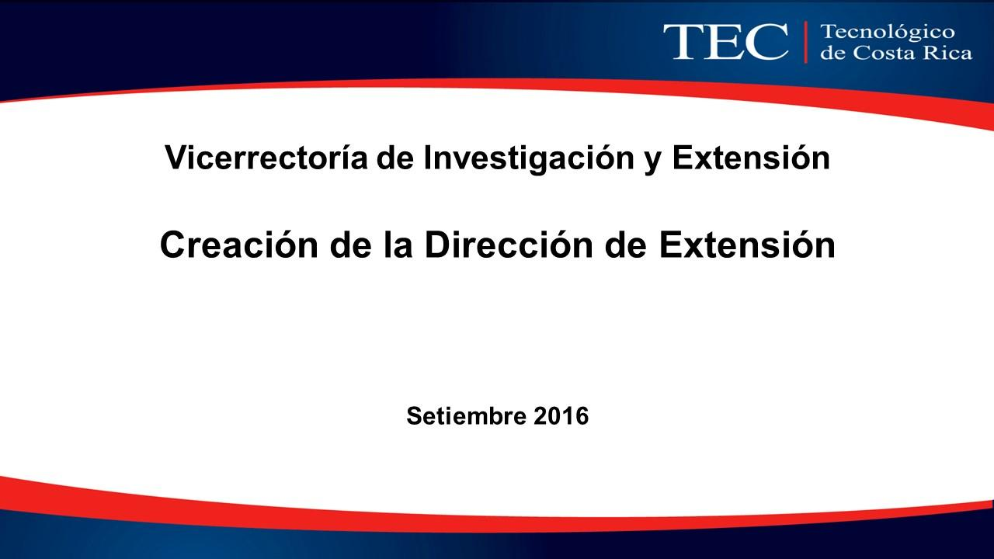

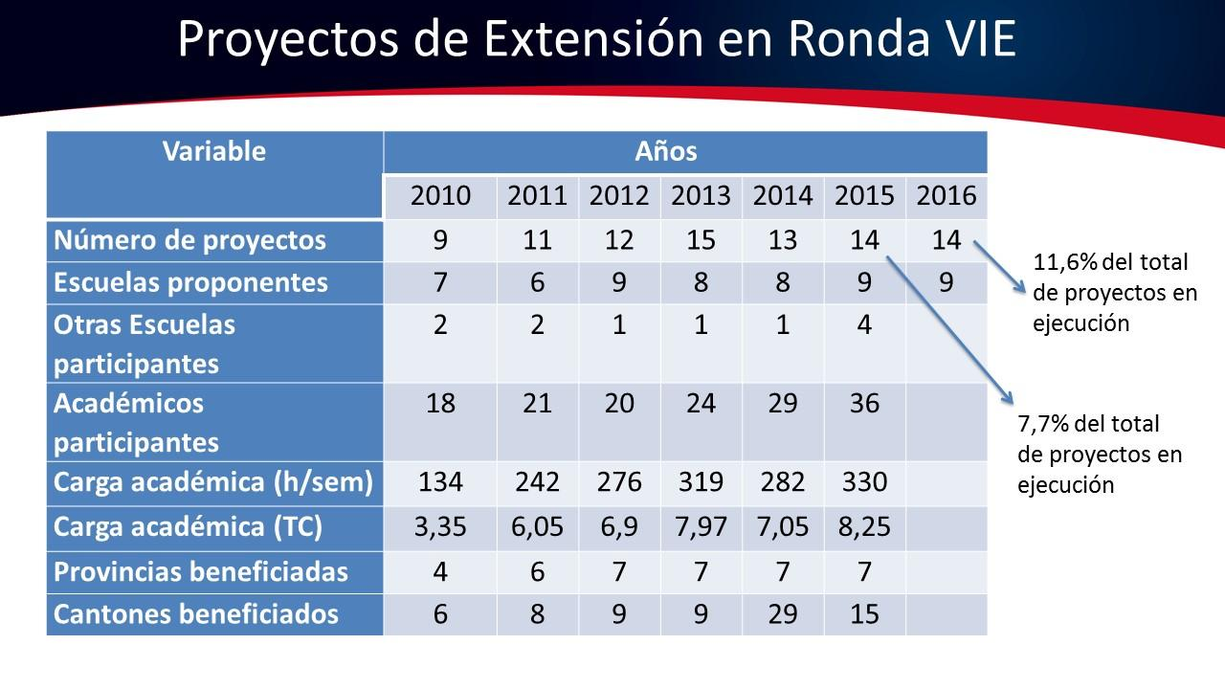

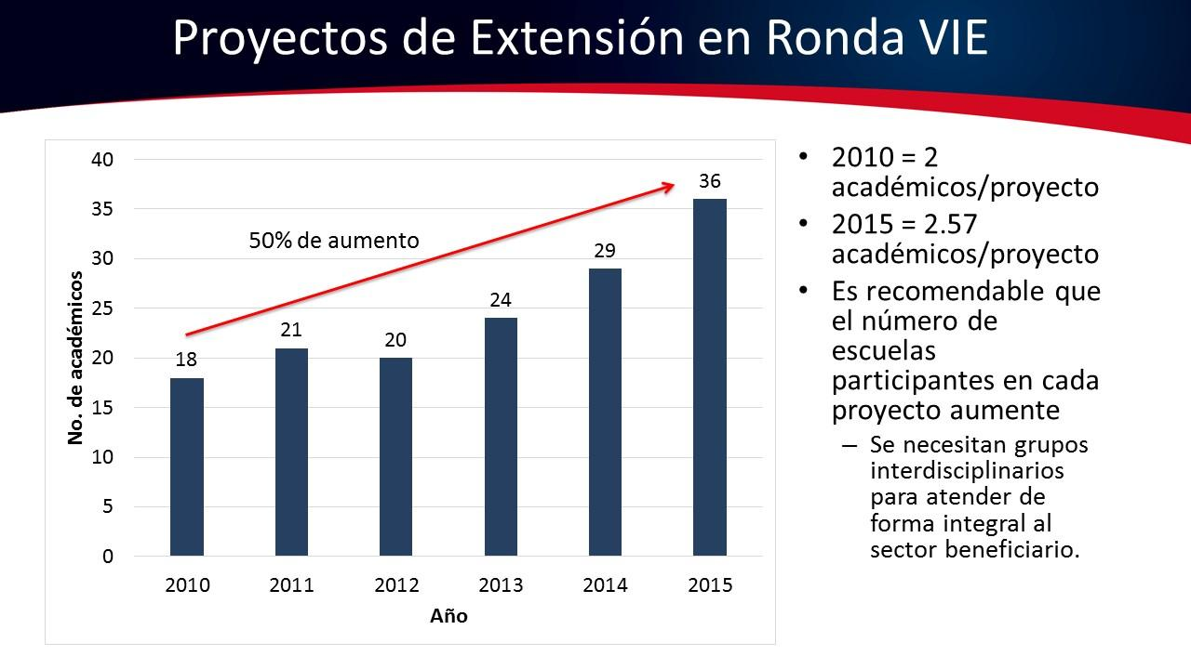

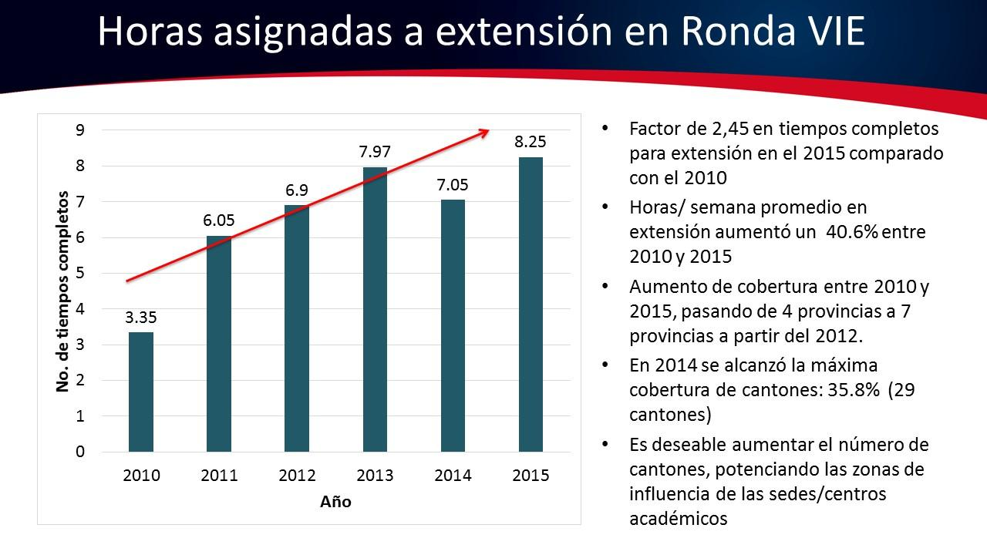

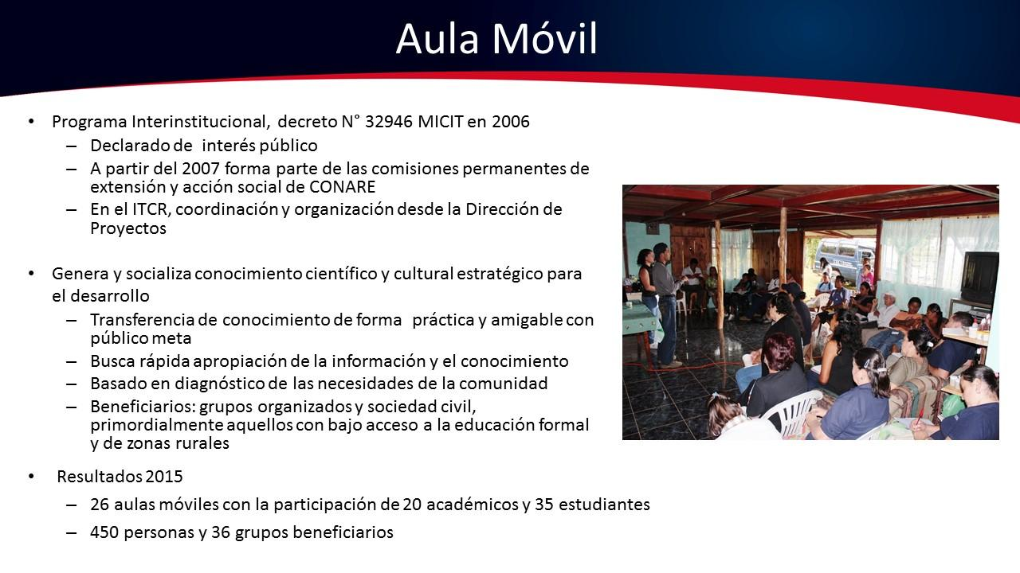

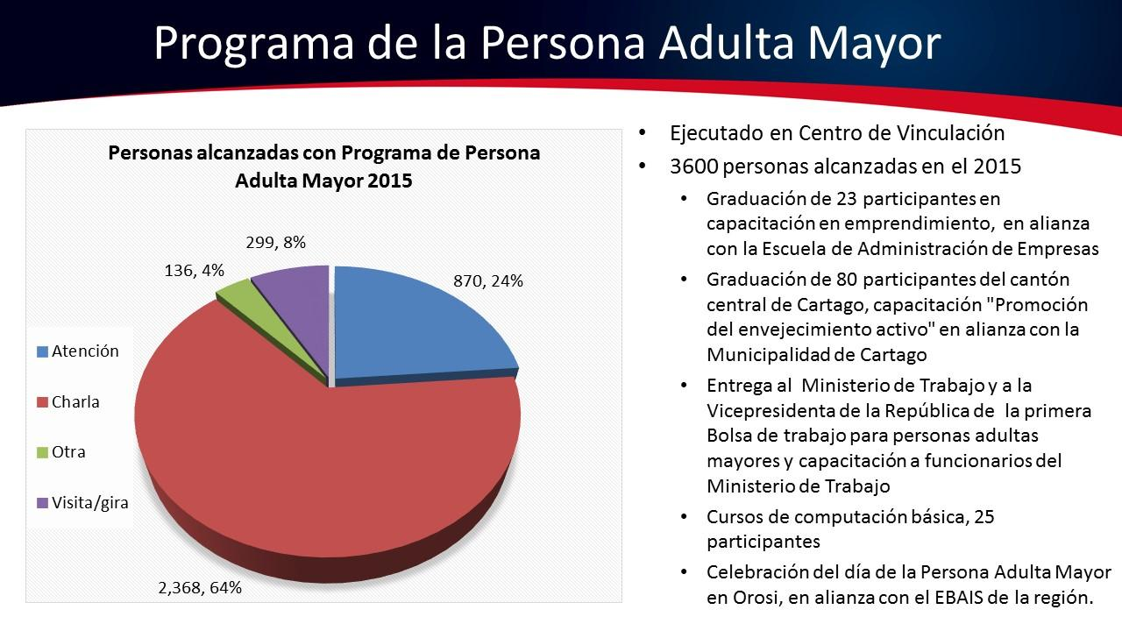

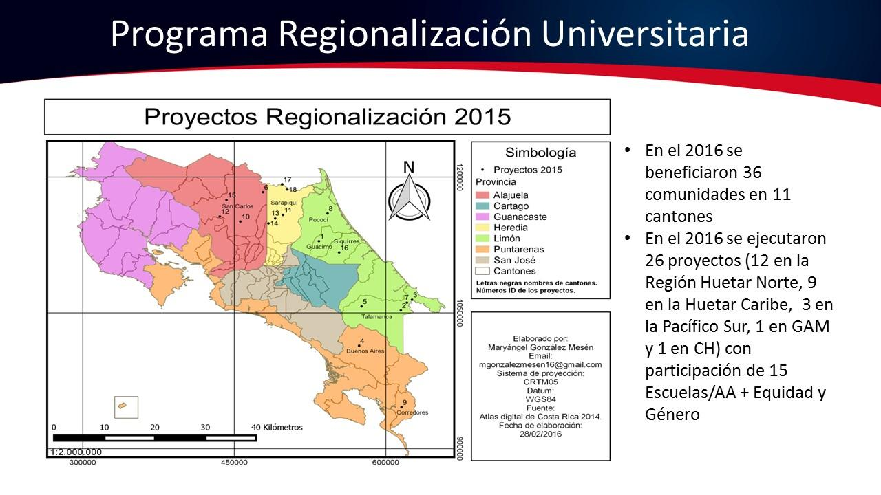

NOTA: Ingresan a las 9:30 am., en calidad de invitadas a la Sesión, las siguientes personas: MAU. Tatiana Fernández, Lic. Yafanny Monge y Lic. Jenny Zúñiga.
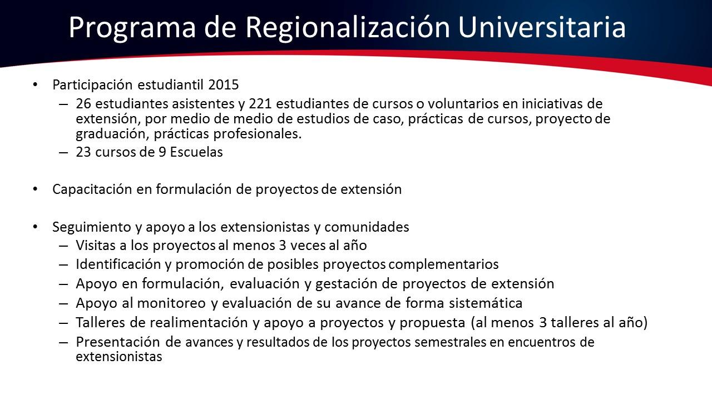

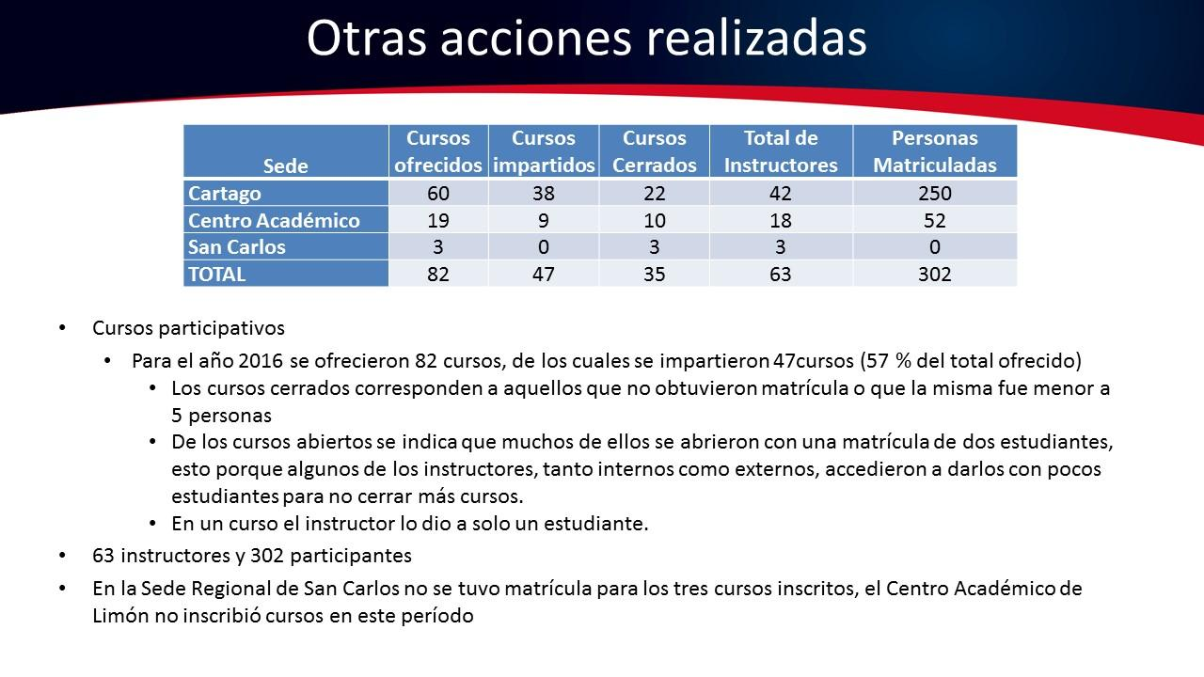

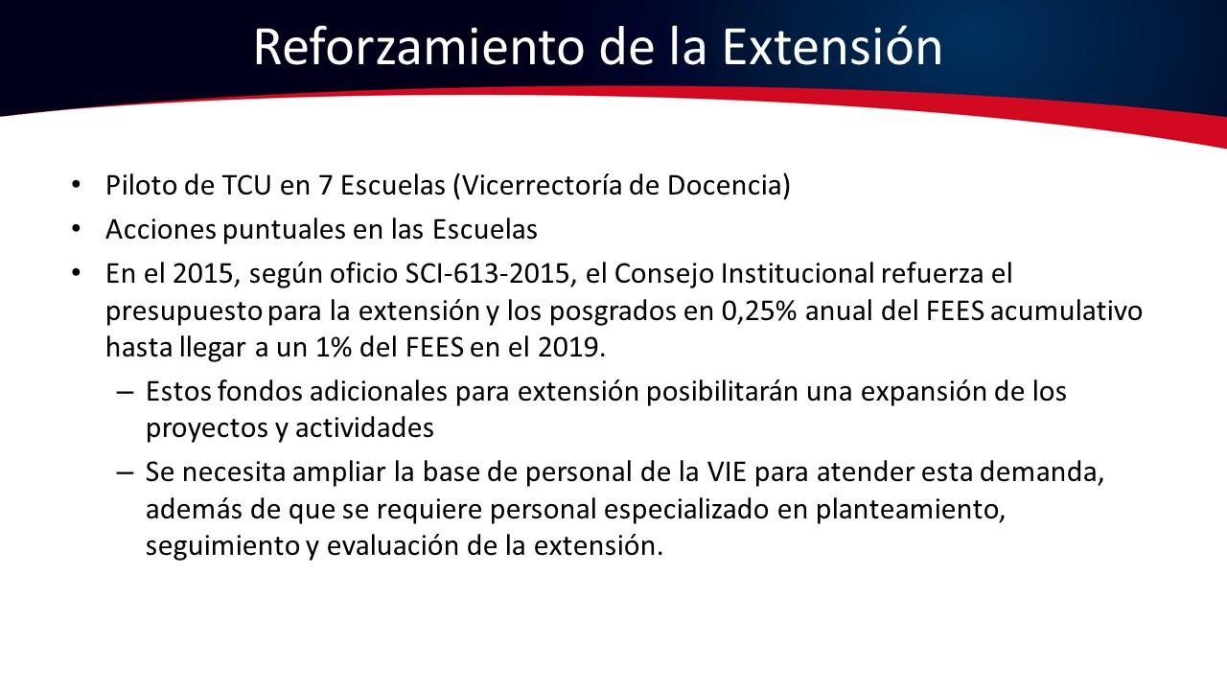

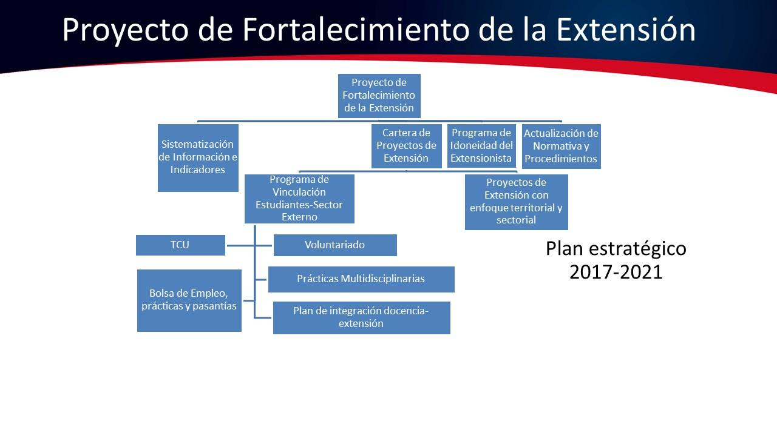

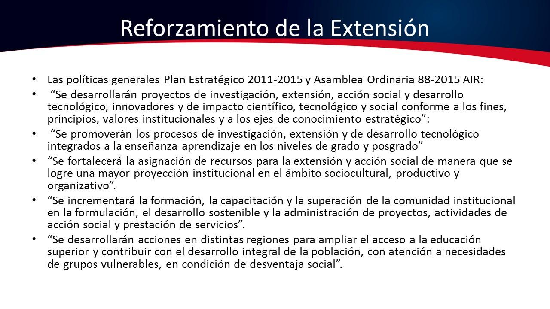

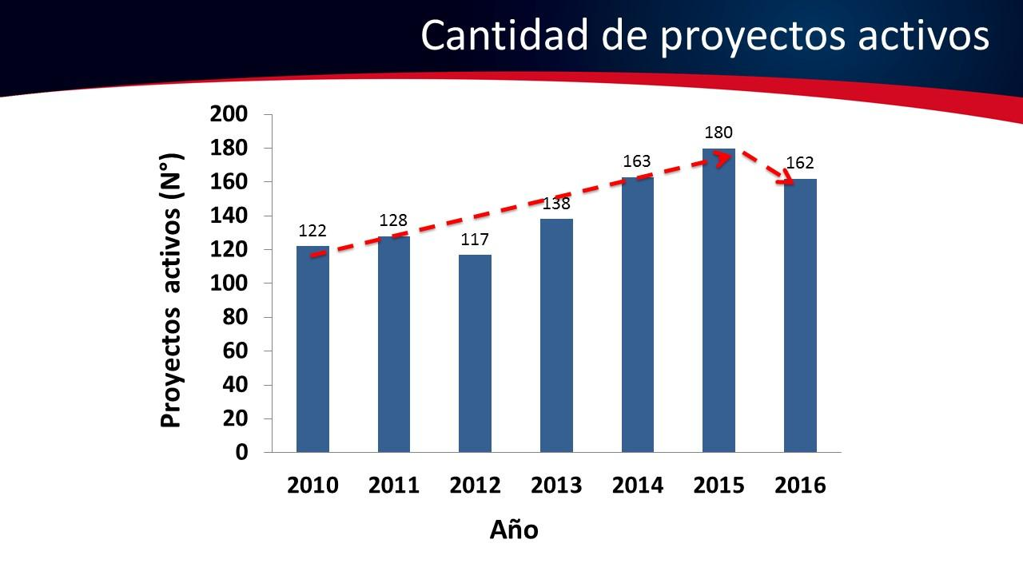

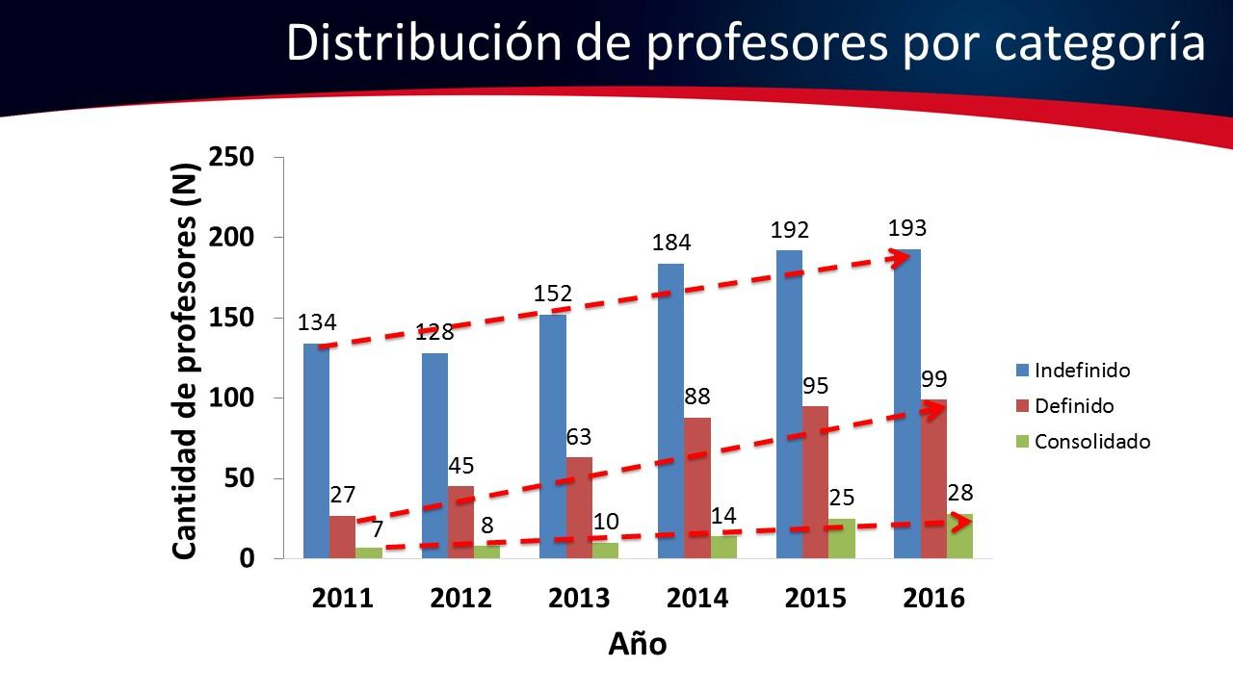

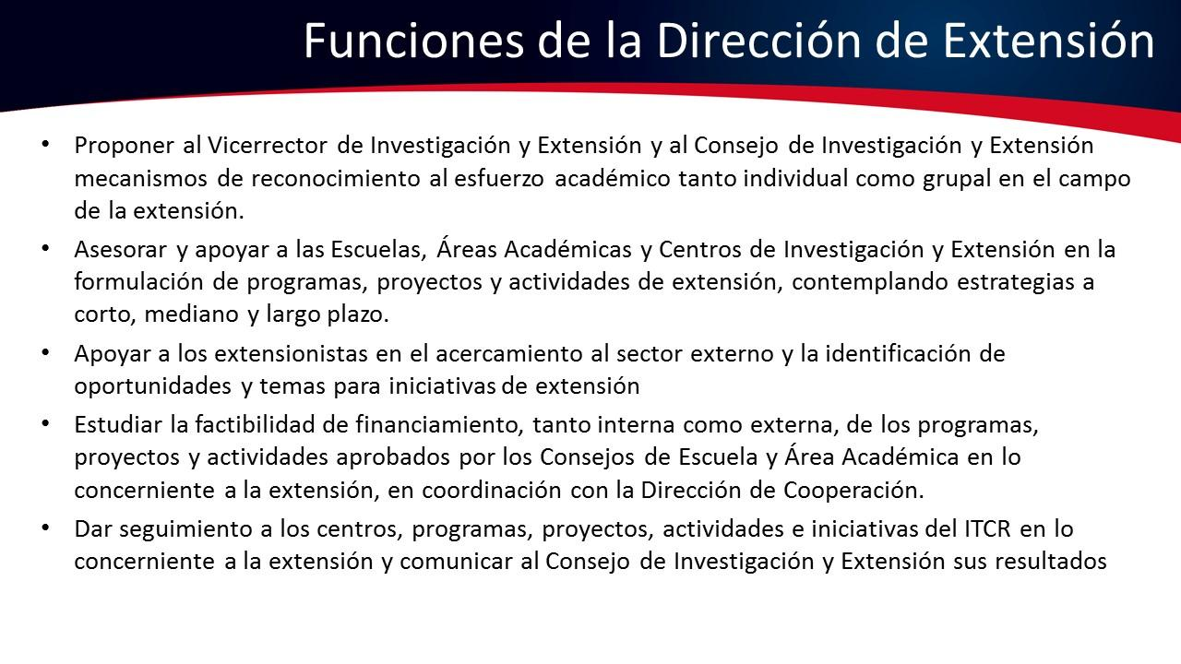

NOTA: Se retira el señor Jorge Chaves con permiso de la Presidencia, a las 9:55 am.
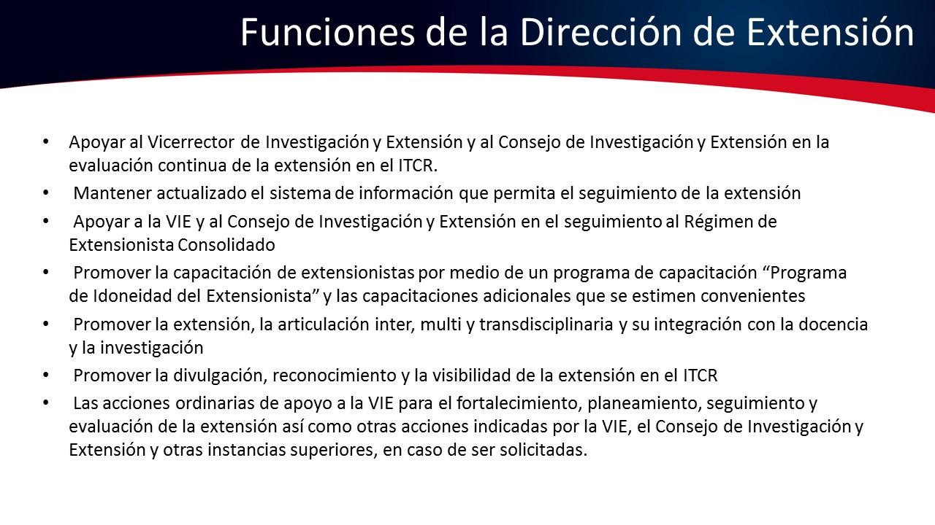

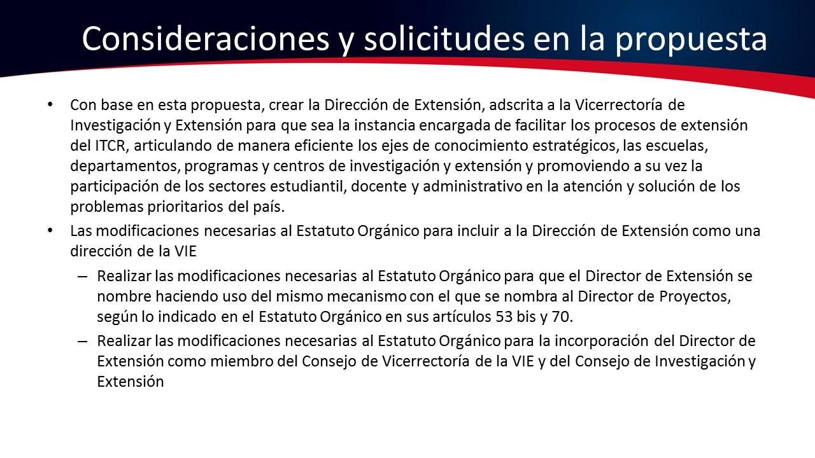

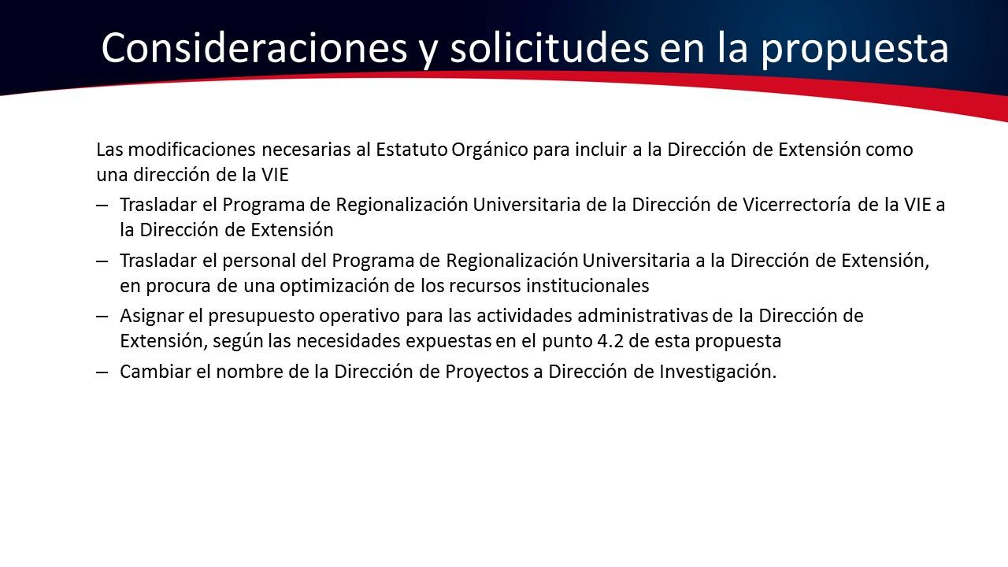

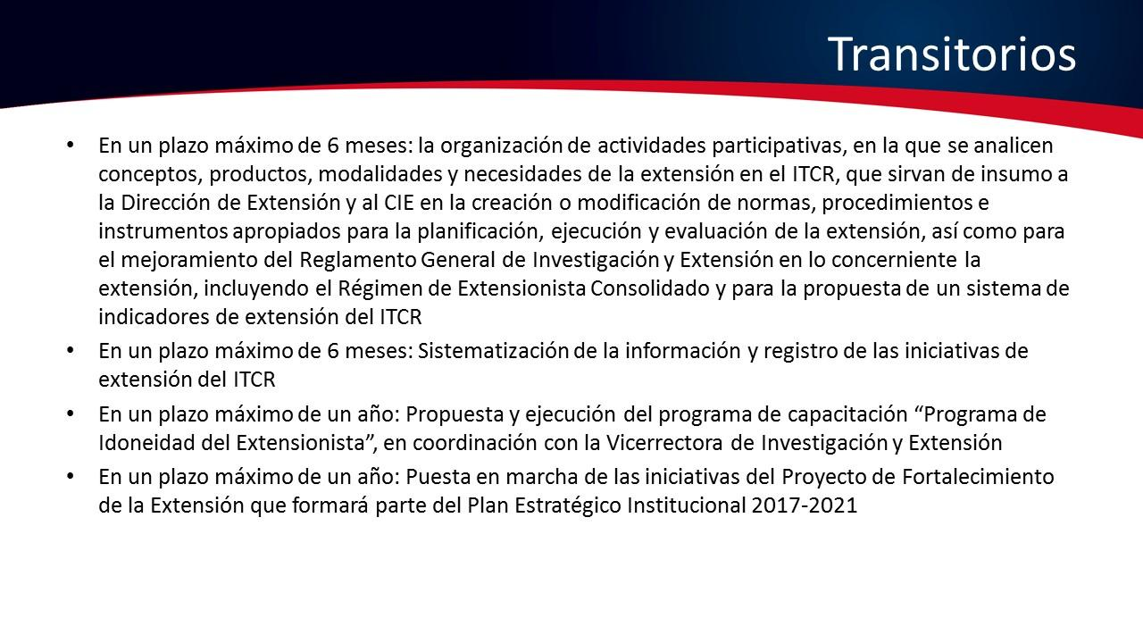

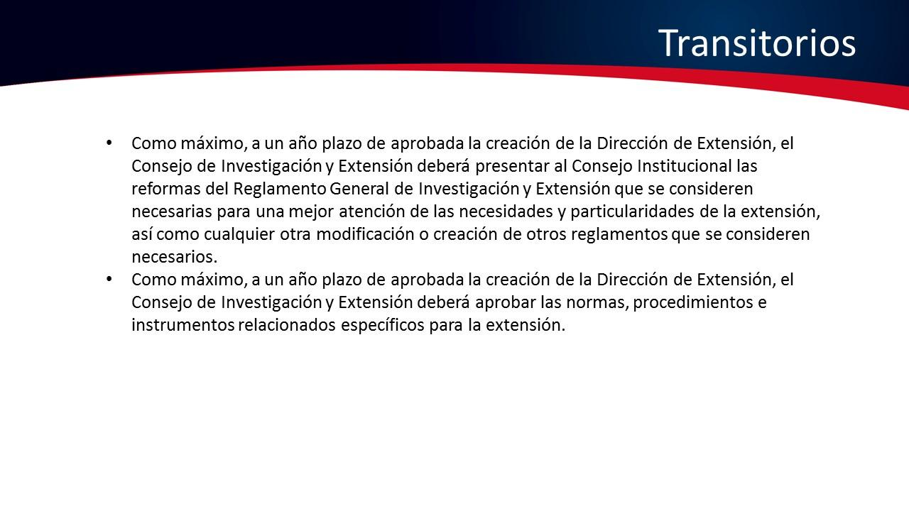

El señor Isidro Álvarez consulta ¿Cómo hacen con la sostenibilidad de este programa de adulto mayor, ante la situación de salud de la señora Flora Jiménez?
La señora Paola Vega responde que como decía el señor Juan Carlos Carvajal, sabían que la señora Flora Jiménez tenía mucho trabajo, pero no sabían la verdadera densidad de trabajo hasta que ella está ausente por razones de salud. Lo que han hecho es repartirse el trabajo para que el trabajo no sufra ningún contratiempo y se tendrá que buscar una persona que temporalmente la sustituya.
El señor Jorge Carmona consulta ¿Si hay un símil para el programa de Régimen de Extensionista Consolidado?
La señora Paola Vega responde que se está trabajando en eso, será en otro foro que lo exponga.
El señor Tomás Guzmán da las gracias a la señora Paola Vega y presenta una duda del por qué no vio en la presentación despejada la parte transitoria sobre cómo después de culminado un Proyecto de Investigación, los resultados serán presentados y cómo los trabajos finales de graduación se verán reflejados.
La señora Paola Vega dice que en el Transitorio se incluyó y una de las cosas a realizar es levantar la sistematización de la información, para tener el panorama completo y con respecto a los resultados de la investigación, se sabe que hay proyectos de investigación y extensión, piensan en dos cosas: Cuáles proyectos de investigación se involucran? y lo otro es ¿cuántos generaron algo a transferir al sector industrial, agrícola o comunidades?, porque son innovaciones y hay que darles seguimiento. Ese estudio lo está haciendo el Centro de Vinculación, están conscientes que hace falta esa etapa.
El señor Carlos Roberto Acuña comenta que el recurrió a la Escuela de Diseño Industrial durante casi un año para solicitar ayuda y no la recibió, fue a la Universidad Veritas y ahí le ayudaron y es por eso que le queda un sinsabor de la sensibilización de ciertas Escuelas.
La señora Paola Vega reconoce el trabajo de las escuelas y no quiere dificultarlo, pero ella se ha topado con una actitud similar y no sólo en temas consolidadas, sino en actividades pagadas, algunas industrias no quieren pagar, pero se ha topado con iniciativas donde empresas pagan y quieren trabajar con el TEC, pero cuesta encontrar esos profesores y hay que hacer conciencia de que la empresa tiene otro ritmo de trabajo diferente a las universidades, se debe simplificar y facilitar este tipo de investigación.
El señor Jorge Carmona agradece la presentación a la señora Paola Vega y dice que la actividad como tal hay que hacerla y hacerla bien, las preguntas son: ¿Si esto a como lo pone es prioritario? ¿Si plantearon presupuesto para el 2017? ¿Si el músculo de una dirección soportaría la carga, y si valoraron la posibilidad de una Vicerrectoría?
La señora Paola Vega responde que sí y el monto no es exagerado, lo recomendable es comenzar con una Dirección, sería menos enredada y más efectiva, hay que tomar en cuenta que hay combinación de proyectos. Lo ideal es que haya integración, separarlos no es lo recomendable,
El señor Alexander Valerín da las gracias y se refiere a los nombramientos para ordenar la casa, pregunta ¿Cuál sería el modelo organizativo o administrativo?
La señora Paola Vega parte de que el personal administrativo podría apoyar estas otras actividades y ampliar la base de gestores de proyectos y regionales.
La señora María Estrada consulta ¿Cuál es la definición de la metodología para realizar esta propuesta? ¿Cuál es la visión de extensión en la que se basaron para proponer esto? y con respecto al personal que requieren capacitación, pegunta ¿por qué capacitación?
La señora Paola Vega responde que en la Dirección de Proyectos tienen dos personas especializadas, por lo que no tienen que partir de cero. Con la metodología lo que hicieron fue basarse en la propuesta aprobada por la Asamblea Institucional Representativa, porque está aprobada. Por otro lado habían hecho una propuesta preliminar con algunos elementos teóricos basados en una referencia bibliográfica, pero después observaron que para ampliar la base de actividades deberían hacer un seminario de observación pero la Escuela de Cultura y Deportes y Equidad de Género querían presentar algo parecido y se pensó hacerlo juntos para una mejor visión.
El señor Tomás Guzmán ve con buenos ojos la propuesta, por ahora deben entrarle a la Dirección, porque se necesita mucho trabajo de extensión en las empresas y la forma más objetiva es de esa forma.
El señor Henry Alfaro agradece la información y le parece que proceder con eso es ser consecuentes con lo dicho, se requieren cambios a nivel de estructura, le llamó la atención en la parte de estudiantes-vinculación sector externo, esperan tener representación y espacios para apoyar la propuesta.
El señor Luis Paulino Méndez pregunta ¿Cuál es el nivel de avance de la creación de la Dirección de Extensión?
La señora Jenny Zúñiga señala que lo vieron hoy, querían ver la presentación para incluirlo en el documento; el reglamento no lo conocen todavía.
La señora Paola Vega agrega que con respecto al Reglamento irán en paralelo por si detectan alguna mejora.
La señora Tatiana Fernández acota que es importante saber si el Consejo Institucional, bajo la visión de la señora Paola Vega, surge algo diferente para retroalimentarlos, ellos han trabajado en forma conjunta y en corto plazo tendrán el estudio terminado.
El señor Luis Paulino Méndez dice que el proceso irá a consulta de la comunidad por la reforma del Estatuto Orgánico.
La señora Jenny Zúñiga informa que ya está muy avanzado.
NOTA: Se retiran las invitadas a las 10:35 am.
La discusión de este punto consta en el archivo digital de la Sesión No. 2991.

ASUNTOS VARIOS
ARTÍCULO 14. Extralimitación de funciones del Comité de Becas
El señor Tomás Guzmán informa que conversó con la señora Carmen Madriz, Directora de Posgrado sobre los estudios de posgrado fuera de la Institución. Externa que el Comité Becas está asumiendo asuntos que no le competen, ellos deben analizar las cosas de apoyo financiero y de administración, únicamente. No deben meterse en temas académicos, considera que se están extralimitando en sus funciones.
El señor Luis Paulino Méndez consulta. ¿A cuáles casos se refiere? Solicita que le pase los casos para poder analizarlos puntualmente. Agrega que con el Comité de Becas se está tratando de dar mayor cobertura y optimalización, las escuelas no quieren dar orden de prioridad a las becas.
El señor Jorge Carmona consulta si el Reglamento les posibilita, habría que analizar y revisar los casos que está mencionando el señor Tomás Guzmán
ARTÍCULO 15. Dinámicas de las consultas de propuestas
El señor Jorge Carmona se refiere a la dinámica de las consultas sobre las propuestas que se le envía a la Administración que presentan las Comisiones, ya que en ocasiones los vicerrecotres le envían las consultas solo al coordinador; solicita a la Administración que les envíen las consultas u observaciones a todos los integrantes de las Comisiones para estar enterados y además, poder emitir criterios.
ARTÍCULO 16. Administración de las instalaciones eléctricas
El señor Jorge Carmona se refiere a la administración de las instalaciones eléctricas. Comenta que vio la Sala de Prensa que está ubicada en las instalaciones de deportes, es una bodega y una parte eléctrica está herrumbrada. Considera que los responsables de este tipo de trabajos, deben trabajar integralmente la atención de las instalaciones en todas las Sedes y Centros.
ARTÍCULO 17. Participación del Consejo Institucional en Sesión de la A.I.R.
El señor Jorge Carmona recuerda que la A.I.R. se celebrará el jueves 29 de setiembre. Hace un llamado de concientización de lo que se decida en esa sesión, insta a una buena participación por parte del Consejo Institucional.
El señor Luis Paulino Méndez solicita ir bien informados a la Asamblea. Estará el Directorio, conciliadores y el señor Edgardo Vargas, Director de la Sede Regional San Carlos, con una posición divergente.
El señor Alexander Valerín manifiesta que el Consejo Institucional toma decisiones y como concejales no pueden comprometerse.
ARTÍCULO 18. Coordinación de la alimentación en las Comisiones Permanentes
El señor Jorge Carmona se refiere a la alimentación que se brinda a las Comisiones, pero en la mayoría de ocasiones hay invitados y a veces no alcanza lo que se les va a ofrecer. Solicita coordinador mejor con la dirección ejecutiva para atender mejor ese contratiempo.

ARTÍCULO 19. Visita de representantes de la empresa Google
La señora María Estrada informa que participó en la visita que realizaron representantes de la empresa Google y considera que fue muy interesante y de mucho provecho, tanto para la Institución como para los estudiantes de la carrera de Ingeniería en Computadores, ya que tendrán oportunidad de realizar pasantías en la empresa.
ARTÍCULO 20. Visita representantes estudiantiles en el Centro Académico de Limón
El señor Henry Alfaro informa que el viernes pasado representantes estudiantiles estuvieron en el Centro Académico de Limón. Están emocionados por las nuevas construcciones y muy a la expectativa., sin embargo, se quejan porque necesitan un espacio para poner una computadora. Algunos tienen carros pero no pueden ingresar a las instalaciones. Además solicita que se mejore lo de la seguridad en sus alrededores.
El señor Luis Paulino Méndez responde que nunca se ha podido ingresar con carro a esas instalaciones, porque el espacio es reducido y además aclara que a la fecha nunca han aslatado a nadie.
ARTÍCULO 21. Evaluación de Proyectos del Banco Mundial
El señor Luis Paulino Méndez informa que el próximo jueves tendrán de visita a la Comisión de Seguimiento y Evaluación, los cuales vendrán a evaluar el impacto de los proyectos del Banco Mundial.
ARTÍCULO 22. Traslado de Proyecto de Ley para mejorar la lucha contra el Fraude Fiscal, que se trasladó a la Comisión de Estatuto Orgánico
La señora Bertalía Sánchez informa que sobre el Proyecto de Ley para mejorar la lucha contra el Fraude Fiscal, que se trasladó a la Comisión de Estatuto Orgánico, le informan de la Asamblea Legislativa que este Proyecto ya está en la Sala Constitucional en consulta, ya no hay posibilidad de leer la respuesta ni en correspondencia, lo que hacen es únicamente adjuntar la información que llegue al expediente del Proyecto.
La discusión de este punto consta en el archivo digital de la Sesión No. 2991.
Sin más temas que atender y siendo las once horas de la mañana, se levanta la Sesión.
BSS/ars

